UNIVERZITET U NIŠU

ELEKTRONSKI FAKULTET

AUGMENTACIJA SLIKA

Na primerima spoljnih scena za primenu u autonomnoj vožnji

- SEMINARSKI RAD -

Predmet:

Prikupljanje i predobrada podataka za mašinsko učenje

Mentor: prof. dr Aleksandar Stanimirović

Kandidat: Matija Špeletić (1672)

Niš, 2024.

Sadržaj

1. Uvod 4

2. Podela tehnika za augmentaciju slika 5

3. Osnovne tehnike za augmentaciju slika 6

3.1. Geometrijske transformacije 6

3.1.1. Refleksija 6

3.1.2. Isecanje 6

3.1.3. Rotacija 7

3.1.4. Translacija 7

3.1.5. Afina transformacija 8

3.1.6. Perspektivna transformacija 8

3.1.7. Strategije za popunu praznih delova 8

3.1.8. Poređenje geometrijskih transformacija 9

3.2. Transformacije nad prostorom boja 10

3.2.1. Prostori boja 10

3.2.2. Promena osvetljenja 11

3.2.3. Promena nijanse i zasićenosti 11

3.2.4. Promena temperature 12

3.2.5. Promena kontrasti 12

3.3. Transformacije konvolucijom (kernel filteri) 13

3.3.1. Zamućenje slike 13

3.3.2. Izoštravanje slika 14

3.4. Brisanje delova slika 14

3.5. Narušavanje kvaliteta slika 16

3.5.1. Dodavanje šuma 16

3.5.2. Pikselizacija slike 17

3.5.3. Simulacija kompresije 17

3.6. Mešanje slika 17

3.7. Simulacija vremenskih uslova 19

3.7.1. Simulacija snežnog pokrivača 19

3.7.2. Simulacija padavina 20

3.7.3. Simulacija mraza, rose i magle 21

4. Tehnike za augmentaciju slika na bazi dubokog učenja 21

4.1. Pristupi na bazi GAN modela 22

4.1.1. *Image-to-image* translacija pomoću kondicionog GAN-a (*pix2pix*) 22

4.2. Suparničko obučavanje (engl. *Adversarial Training*) 26

4.2.1. Generisanje suparničkih primeraka korišćenjem FGSM 27

4.3. Neuralni prenos stilova 28

4.4. *Stable Diffusion* – moderni generativni modeli 29

5. Zaključak 30

6. Reference 31

# 1. Uvod

Pojava i razvoj konvolucionih neuronskih mreža (engl. *convolutional neural networks* – CNN) izazvala je revoluciju u oblasti klasifikacije slika, zahvaljujući njihovoj sposobnosti da zadrže prostorne karakteristike slika. Ove mreže omogućavaju smanjivanje prostornih dimenzija slike uz istovremeno povećanje dubine mapa karakteristika (engl. *feature maps*), što rezultuje u dobrim, niskodimenzionalnim reprezentacijama slika. Kao posledica toga, CNN su postale široko prihvaćene i postale su osnova različitim oblastima računarskog vida gde gotovo uvek daju ubedljivo najbolje rezultate u poređenju sa ostalim metodama.

Međutim, CNN poseduju jedan značajan nedostatak: podložnost *overfitting*-u, koji je posebno izražen kada se ove mreže treniraju na malim skupovima podataka zbog njihovog ogromnog prostora parametara. *Overfitting* se dešava kada mreža savršeno modelira skup za obuku, ali nije u stanju da efikasno generalizuje i uspešno radi sa instancama koje do tada nisu viđene, čime se kompromituje njena tačnost. Rešavanje ovog izazova zahteva pristup velikim skupovima podataka. Nažalost, određeni domeni, posebno medicinska analiza slika i bioinformatika, suočavaju se sa izazovima u ispunjavanju ovih sve većih zahteva za veličinom podataka zbog poteškoća u prikupljanju podataka. [1]

Kako bi se ovaj problem kod CNN ublažio, pojavile su se različite strategije, uključujući *transfer learning* [2], dodavanje *dropout* slojeva, *batch* normalizacija itd. Za razliku od ovih metoda, augmentacija podataka rešava problem *overfitting*-a u samom korenu – skup podataka za obuku. Pretpostavka koja stoji iza augmentacije podataka je da dodatne informacije mogu biti izvučene iz originalnog skupa podataka, čime se poboljšava generalizacija modela. Augmentacije obuhvataju tehnike poput geometrijskih transformacija, nasumičnog brisanja, *adverserial* obuke i prenosa neuralnog stila, koje su usmerene ka proširenju skupa podataka za obuku putem deformacija podataka uz čuvanje oznaka. [3]

Kao još jedan vid augmentacije slika, tu su i tehnike za sintetičko generisanje novih instanci (*oversampling*) koje služe za proširenje skupa za obuku. Neke od ovih tehnika obuhvataju mešanja slika, augmentacija prostora karakteristika i korišćenje GAN-ova (*Generative Adverserial Networks*). Važno je napomenuti da tehnike ove tehnike *oversampling*-a i deformacije podataka nisu međusobno isključive i mogu se kombinovati kako bi se dodatno poboljšala raznovrsnost i veličina skupa podataka. Na primer, podaci koje smo generisali korišćenjem GAN-a se mogu kombinovati sa nasumičnim drugim tehnikama za augmentaciju. [3]

# 2. Podela tehnika za augmentaciju slika

Postoji veoma veliki broj tehnika koje se mogu koristiti za augmentaciju slika. Sve ove tehnike se generalno mogu podeliti na dva osnovna pristupa: obične manipulacije i pristupi bazirani na dubokom učenju [3]. Celokupna podela je prikazana na slici 1.

Obične manipulacije koje se mogu primenjivati nad slikama obuhvataju geometrijske transformacije poput rotacije, refleksije, isecanja, zatim, transformacije nad prostorom boja, primena različitih filtera, mešanje slika i brisanje delova slika.

Pristupi za augmentaciju slika bazirani na dubokom učenju obuhvataju korišćenje posebnih mreža čija je uloga da generišu nove ili menjaju postojeće podatke. Neke od tehnika koje ovde spadaju obuhvataju *adversarial* obučavanje, neuralni transfer stilova i augmentacija pomoću GAN-ova.

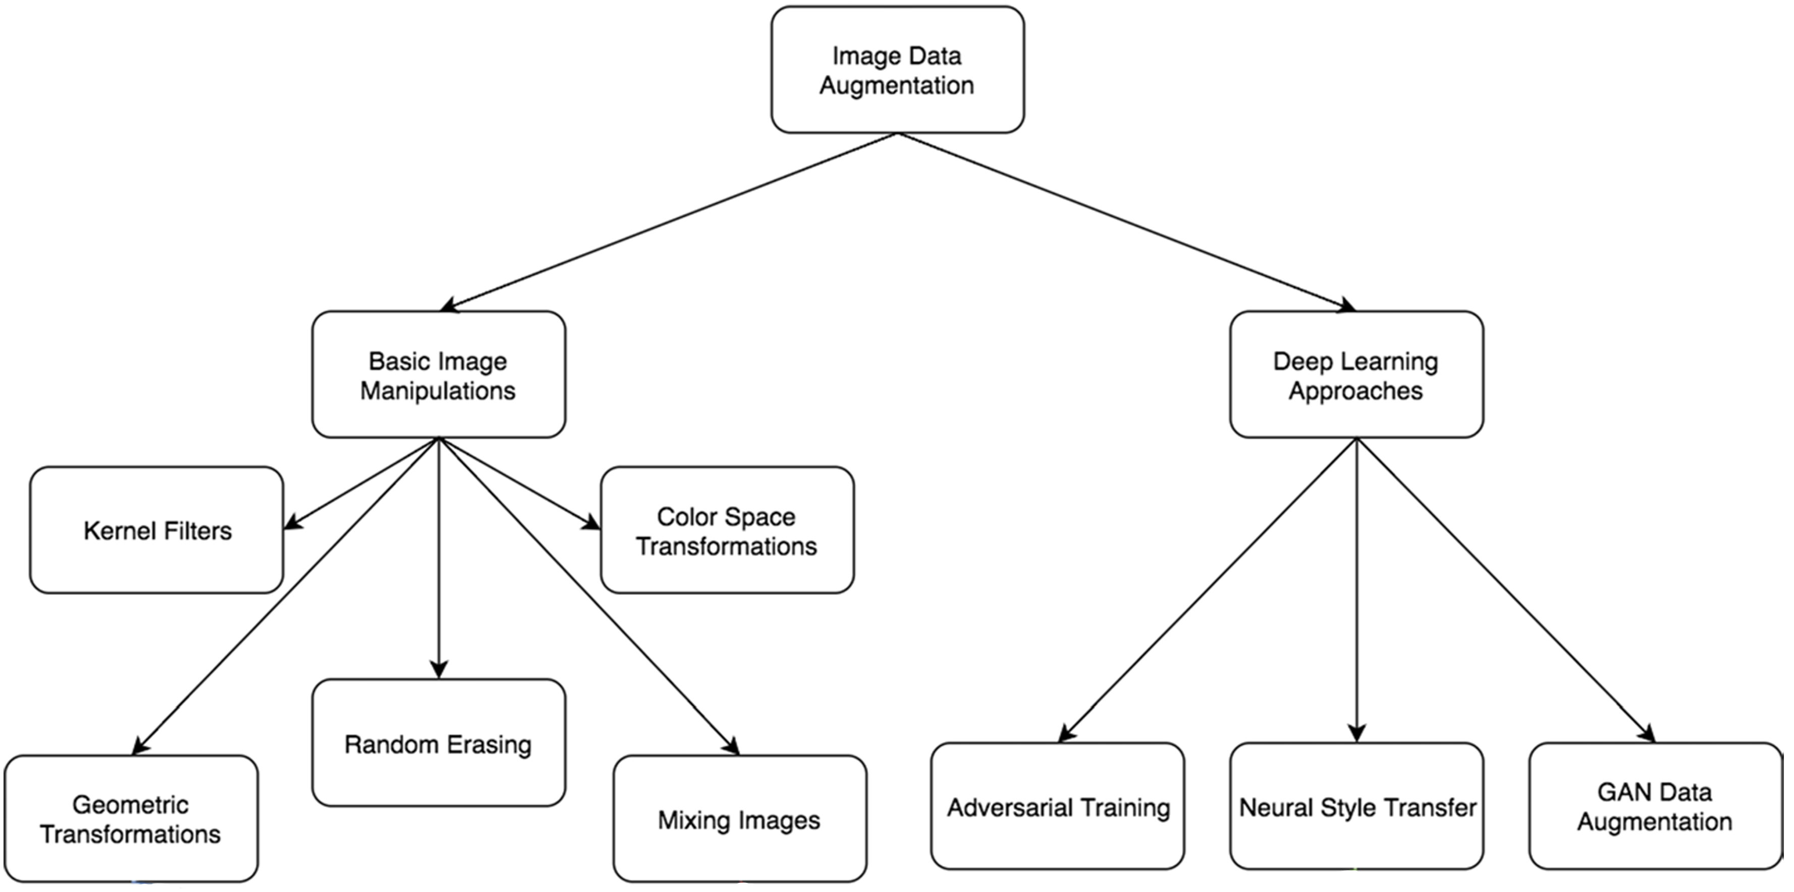

Slika 1: Podela tehnika za augmentaciju slika

U današnje vreme, ogromnu popularnost su stekli i generativni modeli za sintetičko generisanje realističnih slika poput *Stable Diffusion* modela [4], koji se takođe mogu svrstati u pristupe na bazi dubokog učenja. Modeli poput ovog omogućavaju generisanje slika na osnovu tekstualnog opisa. Postoji veći broj ovakvih modela, od kojih se neki mogu koristiti i za augmentaciju postojećih slika, međutim veliki broj njih nije javno dostupan (nije *open-source*), pa će zbog toga u ovom radu biti reči samo o *Stable Diffusion* modelu.

Fokus ovog rada će pre svega biti na objašnjenju običnih tehnika za augmentaciju slika, s obzirom da su ove tehnike, zbog svoje jednostavnosti, najčešće korišćene u praksi. Korišćenje naprednijih tehnika na bazi dubokog učenja je korisno u situacijama kada radimo sa manjim skupovima podataka i kada radimo sa specifičnim problemima gde je potrebna velika količina podataka (npr. korišćenje GAN-a prilikom treniranja modela koji vrši detekciju i prepoznavanja ključnih tačaka na šaci, poput [5]). Kao najčešće korišćen predstavnik ovih tehnika, biće objašnjeno i demonstrirano korišćenje GAN-a za kreiranje sintetičkih scena sa ulice.

Još jedna bitna stvar koju je potrebno imati u vidu kada govorimo o augmentaciji slika jeste i augmentacija oznaka u skupu podataka. Zadaci koji se mogu rešavati korišćenjem CNN (ili bilo kojih drugih tehnika) mogu biti raznovrsni, pri čemu su neki od njih, pored klasifikacije, segmentacija, predikcija dubinske mape, detekcija objekata na slici kroz ključne tačke, detekcija objekata na slici kroz *bounding box*-eve itd. Dok oznake kod problema klasifikacije podrazumevaju diskretne skupove jedinstvenih vrednosti, koji se jednostavno modeluju izlazima poslednjeg sloja mreže, izlazi modela koji rešavaju ostale navedene probleme su drugačiji – određuju konkretnu poziciju na ulaznoj slici, ili generišu izlaz u vidu mape koja je u vezi sa ulaznom slikom. Kada govorimo o augmentaciji ulaznih slika, u ovim situacijama je neophodno i obezbediti primenu identičnih augmentacija i nad oznakama u okviru skupa za obučavanje.

# 3. Osnovne tehnike za augmentaciju slika

O okviru ovog poglavlja, biće detaljno objašnjene sve pomenute osnovne tehnike za augmentaciju slika. Ovde spadaju razne geometrijske transformacije, transformacije nad prostorom boja, mešanje slika, kernel filteri, brisanje delova slika itd.

## 3.1. Geometrijske transformacije

Geometrijske transformacije se odnose na skup tehnika za manipulaciju slikama, koje obuhvataju transformacije poput translacije, rotacije, refleksije, isecanja, perspektivnih i afinih transformacija itd. Većina ovih tehnika se implementira i primenjuje veoma jednostavno.

Naravno, i ove tehnike imaju svoje mane. Neke od ovih transformacija mogu dovesti da, nakon njihove primene nad slikom, značajan deo slike bude pomeren van granica slike i time izgubljen, što može negativno uticati na model. Zbog ovoga se često koriste i tehnike interpolacije da bi se popunili prazni delovi slike nakon transformacije (najčešće se prazni delovi popunjuju crnom ili belom bojom ili nasumičnim šumom). Prilikom primene ovih tehnika uvek treba paziti da objekat od interesa ne bude van vidljivog dela slike nakon transformacije. Ovaj problem je detaljnije obrađen u [6].

### 3.1.1. Refleksija

Refleksija (engl. *flip*) podrazumeva zamenu mesta pikselima sa suprotnih strana x-ose (vertikalna) ili y-ose (horizontalna) slike. Horizontalna refleksija se primenjuje češće u odnosu na vertikalnu. Ovo je tehnika koja se najjednostavnije primenjuje i pokazala se veoma korisnom kod različitih problema [3].

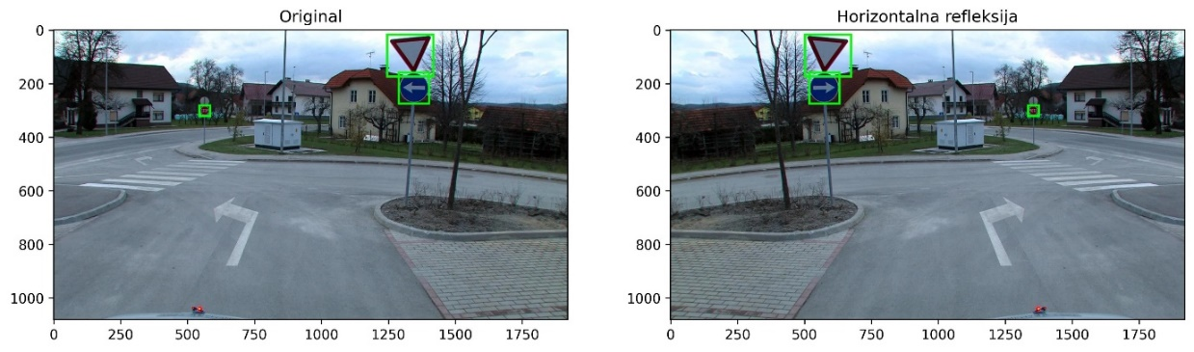

Slika 2: Horizontalna refleksija scene iz saobraćaja.

U kontekstu snimka spoljnih scena saobraćaja, najviše smisla ima primenjivati horizontalnu refleksiju, dok vertikalna refleksija ovde nije smislena.

### 3.1.2. Isecanje

Isecanje (engl. *crop*) slika može biti korisna tehnika u njihovom preprocesiranju kada radimo sa slikama različitih dimenzija, gde se najčešće vrši isecanje centralnog dela slike. Pored ovoga, ova tehnika se može iskoristiti za nasumično izdvajanje delova slike, pri čemu daje rezultate slične translaciji. Razlika u odnosu na translacije je u tome što će isecanje rezultovati u slici manje veličine dok će translacija dati sliku iste veličine. Potrebno je biti oprezan prilikom primene ove transformacije, zbog opasnosti da objekat od interesa bude pozicioniran van rezultujuće slike [6]. Primer isecanja je dat na slici 3.

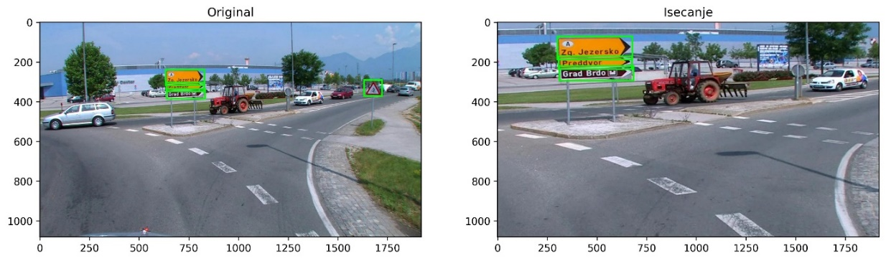

Slika 3: Isecanje slike scene iz saobraćaja.

Ovo može biti korisna tehnika u kontekstu slika saobraćaja, jer može simulirati šta vozač vidi na različitim distancama od nekog objekta.

### 3.1.3. Rotacija

Augmentacija slika rotacijom (engl. *rotation*) je tehnika koja podrazumeva rotaciju slike ulevo ili udesno za bilo koju vrednost u opsegu od 1 do 359 stepeni. Ovu tehniku često ima smisla primenjivati ukoliko vršimo rotaciju za relativno mali ugao (u opsegu 1-20 stepeni u bilo kom smeru), zato što rotacija za veći stepen može dovesti do gubitka značajnih informacije na slici. Primer rotacije je prikazan na slici 4. U ovom primeru je primenjena veća rotacija nego što je neophodno kako bi efekat bio jasniji.

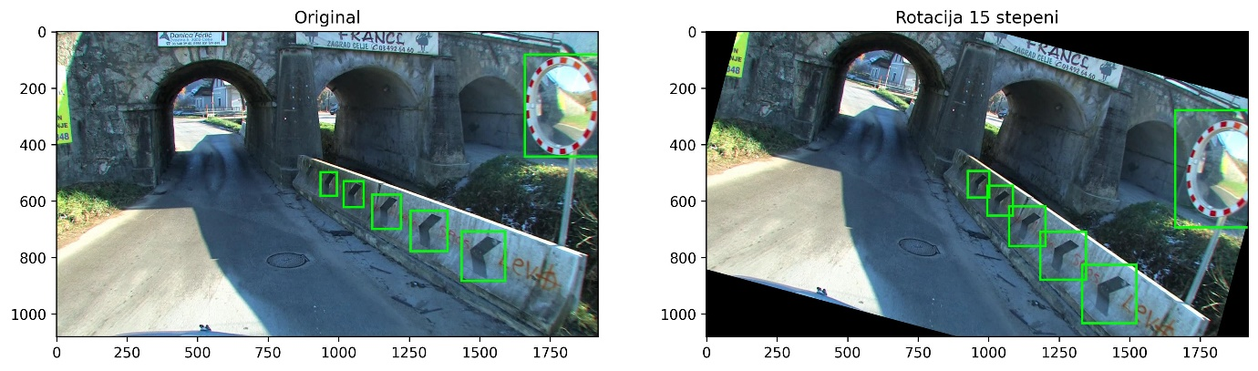

Slika 4: Rotacija slike scene iz saobraćaja za 15 stepeni.

Primena relativno male rotacije slike se može koristiti prilikom rada sa slikama saobraćaja, gde rotacija slike može simulirati situaciju kada se automobil blago nagne prilikom skretanja.

### 3.1.4. Translacija

Translacija (engl. *translation*) je tehnika koja podrazumeva pomeranje slike gore, dole, levo ili desno. Ova tehnika može biti jako korisna za izbegavanja *bias*-a (situacija kada model nauči da se neki objekat nalazi isključivo u nekom konkretnom delu slike). Ovo se može desiti kada naš skup podataka sadrži objekte koji se u najvećem broju slučajeva nalaze na sredini slike, što je često slučaj sa skupovima podataka za prepoznavanje lica. Prilikom translacije slike u nekom smeru, ostali pikseli se popunjavaju konstantnom bojom (najčešće crna ili bela) ili nasumičnim šumom. Kao i kod ostalih, treba biti oprezan da objekat od interesa ne izađe iz granica slike prilikom korišćenja ove transformacije. Primer translacije je dat na slici 5.

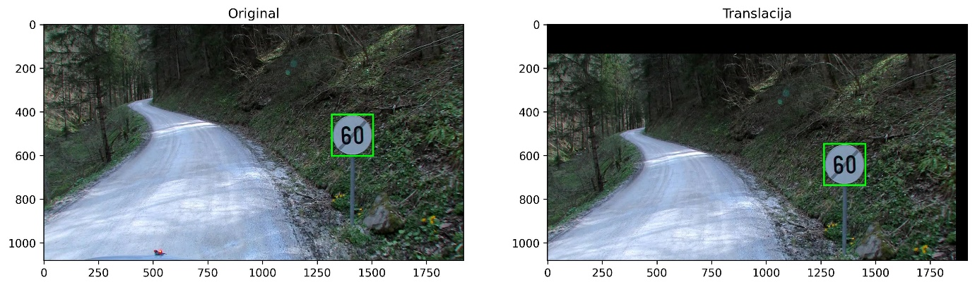

Slika 5: Translacija slike scene iz saobraćaja.

Kada govorimo o slikama saobraćaja za autonomnu vožnju, ova tehnika može simulirati pomeranje automobila u nekom smeru.

### 3.1.5. Afina transformacija

Afina transformacija (engl. *affine*) predstavlja tehniku augmentacije slika koja obuhvata geometrijske transformacije poput translacije, rotacije, skaliranja ali i „smicanja“ (engl. *shearh*). Ova transformacija zadržava paralelne linije i proporcije objekata na slici. Koristi se kao generalizacija prethodno opisanih tehnika. Na slici 6 je dat primer afine transformacije. U ovom primeru su parametri transformacije postavljeni na veće vrednosti nego što je u realnosti potrebno kako bi se efekat jasnije primetio.

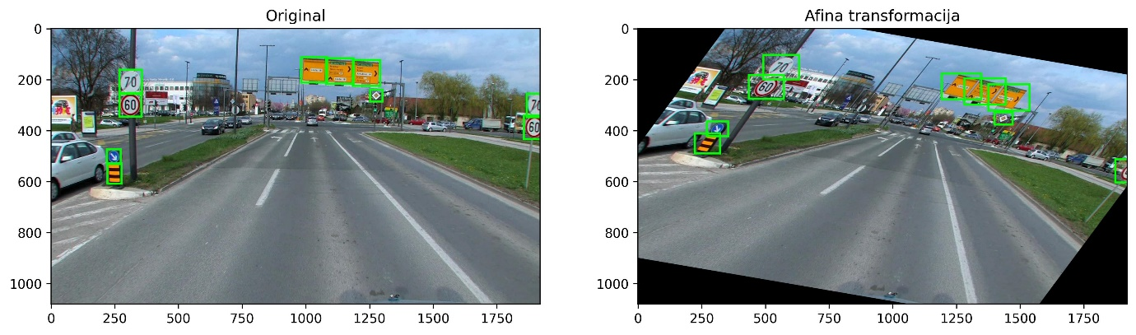

Slika 6: Afina transformacija nad slikom scene iz saobraćaja.

### 3.1.6. Perspektivna transformacija

Perspektivna transformacija (engl. *perspective*) predstavlja tehniku augmentacije slika koja ima za cilj da simulira pogled na neki objekat iz različitih uglova i obuhvata primenu različitih distorzija nad slikom. Za razliku od afine transformacija, perspektivna transformacija ne zadržava (u opštem slučaju) paralelnost između linija i proporcije između objekata na slici. Ova transformacija je jako korisna kako bi se skup podataka proširio slikama koje simuliraju pogled na istu scenu iz više različitih uglova, jer omogućava da naš model bolje generalizuje različite poglede na iste ili slične scene, što može biti korisno i u radu sa slikama saobraćaja. Primer ovakve transformacije je dat na slici 7.

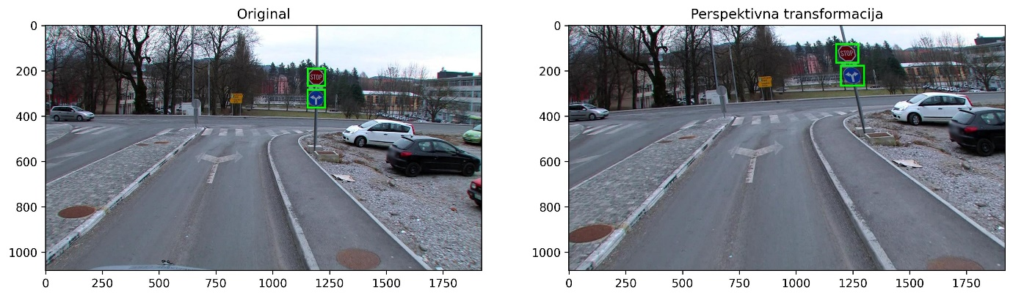

Slika 7: Primer primene perspektivne transformacije nad slikom scene iz saobraćaja.

Sve transformacije koje obuhvata afina transformacija, zajedno sa perspektivnim transformacijama su obuhvaćene homografijom, koja se opisuje transformacionom matricom dimenzije 3×3.

### 3.1.7. Strategije za popunu praznih delova

Prilikom primene nekih od prethodno opisanih transformacija nad slikom, određeni delovi slike će ostati prazni (npr. ako rotiramo sliku bez njenog isecanja, uglovi će ostati prazni). Tema ovog poglavlja je upravo tehnike koje se koriste uz prethodno opisane transformacije, kako bi se transformacijama uzrokovanim prazni delovi nove, augmentovane slike popunili. Postoji više različitih tehnika, a neke od njih obuhvataju:

* **Popunjavanje konstantom** – prazni delovi slike se popunjavaju nulama (crnom bojom). Ovo je najjednostavnija tehnika.
* **Produžavanje ivica** – prazni delovi slike se popunjavaju tako da se pikseli koji se nalaze po ivici originalne slike repliciraju po svim smerovima.
* **Simetrično popunjavanje** – nakon ivice originalne slike, prazni delovi se popunjavaju tako da se pikseli iscrtavaju simetrično u odnosu na odgovarajuću ivicu.
* **Popunjavanje refleksijom** – prazni delovi se popunjavaju reflektovanom originalnom slikom, pri čemu se refleksija vrši u odnosu na odgovarajuću ivicu.
* **Popunjavanje ponavljanjem** – Prazni delovi se popunjavaju tako što se slika ponavlja više puta.

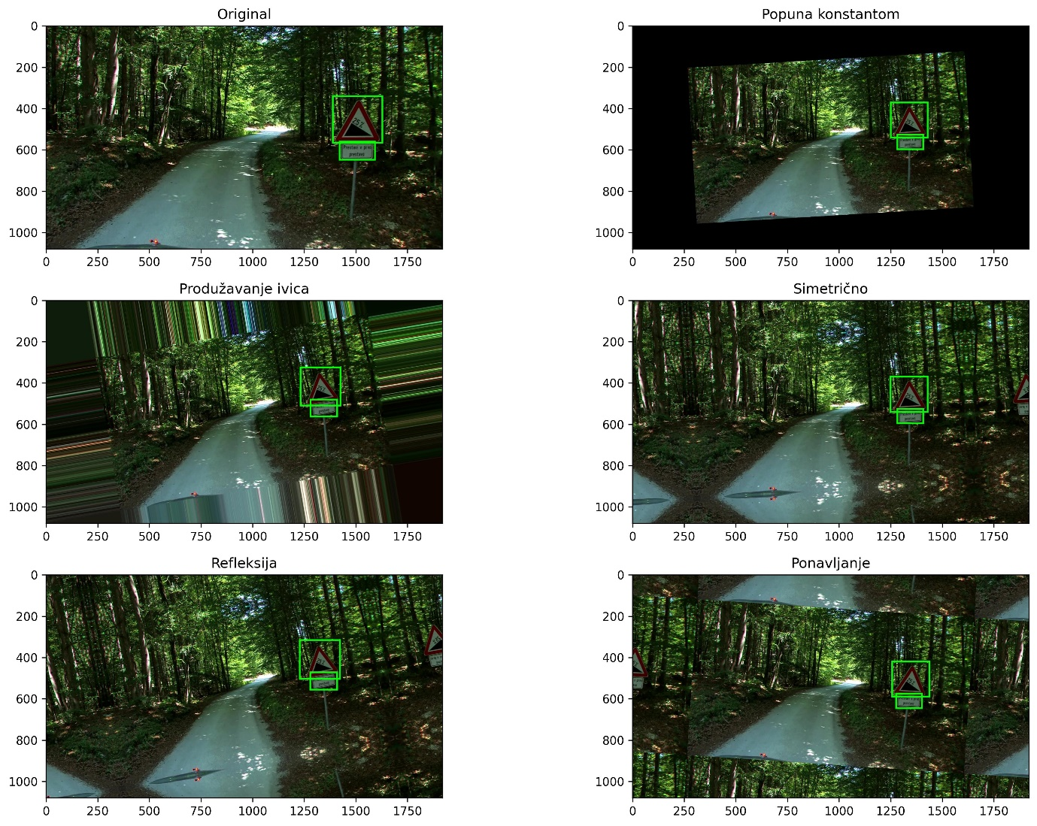

Slika 8: Različite strategije popunjavanja praznih delova slike nakon primene geometrijske transformacije.

**NAPOMENA**: Simetrično i popunjavanje refleksijom daju gotovo isti rezultat. Razlika je u tome što će se pikseli koji se nalaze na ivici originalne slike u slučaju refleksije ponoviti nakon ove ivice, dok se u slučaju simetričnog popunjavanja pikseli na ivicama originalne slike javljaju samo jednom.

### 3.1.8. Poređenje geometrijskih transformacija

U [7] je obavljeno detaljno poređenje različitih tehnika za augmentaciju slika. Neki od rezultata iz ovog istraživanje daju poređenje pojedinih metoda geometrijskih transformacija za augmentaciju slika – refleksija, rotacija i isecanje, koji su prikazani u tabeli 1. Ono što možemo primetiti jeste da se isecanje pokazalo kao najefektivnija (od testiranih) geometrijskih transformacija. Testiranje je obavljeno nad *Caltech101* skupom podataka sa 8421 slika dimenzija 256×256, uz 4-delnu *cross*-validaciju.

|  |  |  |
| --- | --- | --- |
|  | **Top-1 tačnost** | **Top-5 tačnost** |
| Bez augmentacija | 48.13 ± 0.42% | 64.50 ± 0.65% |
| Refleksija | 49.73 ± 1.13% | 67.36 ± 1.38% |
| Rotacija | 50.80 ± 0.63% | 69.41 ± 0.48% |
| Isecanje | **61.95 ± 1.01%** | **79.10 ± 0.80%** |

Tabela 1: Rezultati testiranja CNN modela uz različite geometrijske transformacije

## 3.2. Transformacije nad prostorom boja

Slike se u računaru predstavljaju u vidu 3 matrice, gde je svaka od njih dimenzija visina × širina. Ove matrice zapravo predstavljaju pojedinačne vrednosti RGB kanala svakog piksela. Transformacije nad prostorom boja ili fotometrijske transformacije predstavljaju tehnike manipulacija nad slikom koje vrše izmene ovih vrednosti, drugim rečima izmenu boja piksela.

Jedan od čestih zadataka ovih transformacija jeste simulacija različitih uslova osvetljenja. U realnom situacijama (posebno u oblasti autonomne vožnje) se veoma često srećemo sa slikama različitih nivoa osvetljenja (npr. tamnije slike u toku noći i svetlije slike u toku dana). Još neke od transformacija nad prostorom boja koje se mogu koristiti za simulaciju različitih uslova osvetljenja uključuju i temperatura boja, zasićenost itd.

Slično kao i kod geometrijskih transformacija, treba biti oprezan prilikom korišćenja i ovih tehnika. U nekim situacijama će prekomerne primene ovih transformacija dovesti do gubitka informacija. Primer ovakve situacije može biti analiza sentimenta slike. Indikator negativnog sentimenta može biti prisustvo krvi na slici. Međutim, ukoliko primenimo intenzivne transformacije nad prostorom boja ili ukoliko radimo sa slikama u *grayscale* formatu, krv se može lako pomešati sa vodom ili nekom farbom. [3]

### 3.2.1. Prostori boja

Prostor boja predstavlja matematički model koji se koristi za predstavljanje boja. Razumevanje prostora boja je od ključnog značaja za rad sa slikama. Za predstavljanje slika u računaru se najčešće koristi RGB (*Red Green Blue*) prostor, a još jedan često korišćen prostor boja, koji je uglavnom pogodniji za primenu fotometrijskih transformacija i intuitivniji za čoveka, je HSV (*Hue Saturation Value/Brightness*).

RGB prostor boja podrazumeva predstavljanje boja u vidu kombinacije osnovnih boja – crvene, zelene i plave (svaka boja se često naziva kanal). Za predstavljanje boje u RGB formatu u računaru se koriste 3 bajta, tako što se intenzitet svakog pojedinačnog kanala predstavlja vrednošću od 0 do 255.

HSV prostor boja podrazumeva predstavljanje boja korišćenjem atributa (koji su bliži čoveku) – nijansa (*hue*), zasićenost (*saturation*) i osvetljenost (*brightness*). Nijansa predstavlja dominantnu talasnu dužinu date boje i predstavlja se u vidu stepena. Zasićenost predstavlja koliko je boja „živopisna“. Niska zasićenost rezultuje u pastelnim bojama (gde bi zasićenost od 0% bila nijansa sive), a visoka zasićenost rezultuje u jarkim bojama. Osvetljenost se odnosi na to koliko je boja svetla ili tamna, gde se bi osvetljenost 0 predstavljala crnu, a osvetljenost 100 belu boju. HSV format je često dosta jednostavniji za primenu fotometrijskih transformacija.

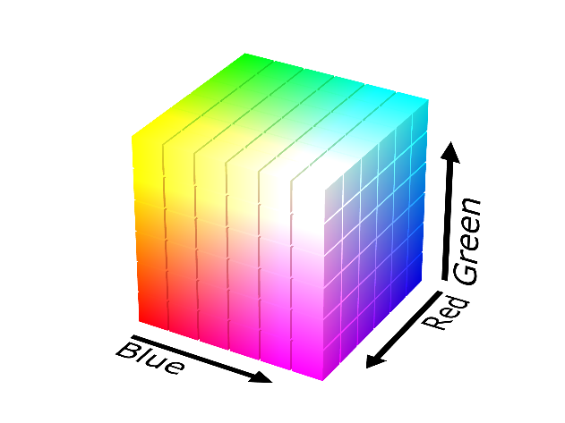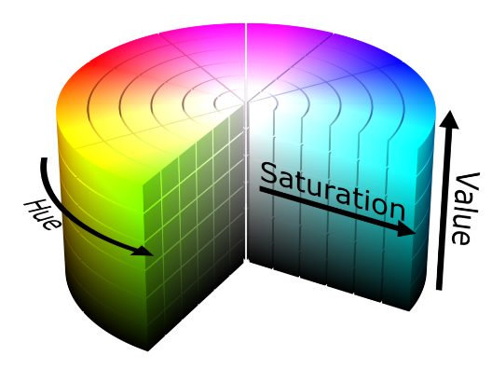

Slika 9: Vizuelna reprezentacija prostora boja: RGB (levo) I HSV (desno).

Pored pomenutih prostora boja, slike se mogu i predstaviti i samo jednim kanalom. Ovakav format se naziva *grayscale* (nijanse sive). Ovaj format ne sadrži nikakve informacije o boji slike, već samo o osvetljenosti svakog piksela. Ovaj format može biti koristan u situacijama kada boja ne nosi mnogo informacija za konkretan problem. Često je bio korišćen za tradicionalne pristupe u oblasti računarskog vida, ali sa pojavom modernih modela dubokog učenja, rad sa *grayscale* slikama nema mnogo smisla. U [8] je pokazano da korišćenje RGB modela daje poboljšanje od približno 3% u odnosu na korišćenje *grayscale* modela.

### 3.2.2. Promena osvetljenja

Osvetljenje se najjednostavnije može menjati tako što se vrše aritmetičke operacije (sabiranje i množenje) nad kanalom osvetljenja u HSV formatu. Dodavanje pozitivne konstante i množenje brojem većim od 1 rezultuje u povećanju osvetljenja, a dodavanje negativne konstante ili množenje brojem manjim od 1 rezultuje u smanjenju osvetljenja. Pored ovoga, za promenu osvetljenja se mogu i dodavati ili oduzimati konstante od pojedinačnih RGB kanala, mada se najčešće koristi prvi pristup. Primeri promene osvetljenja se mogu videti na slici 10.

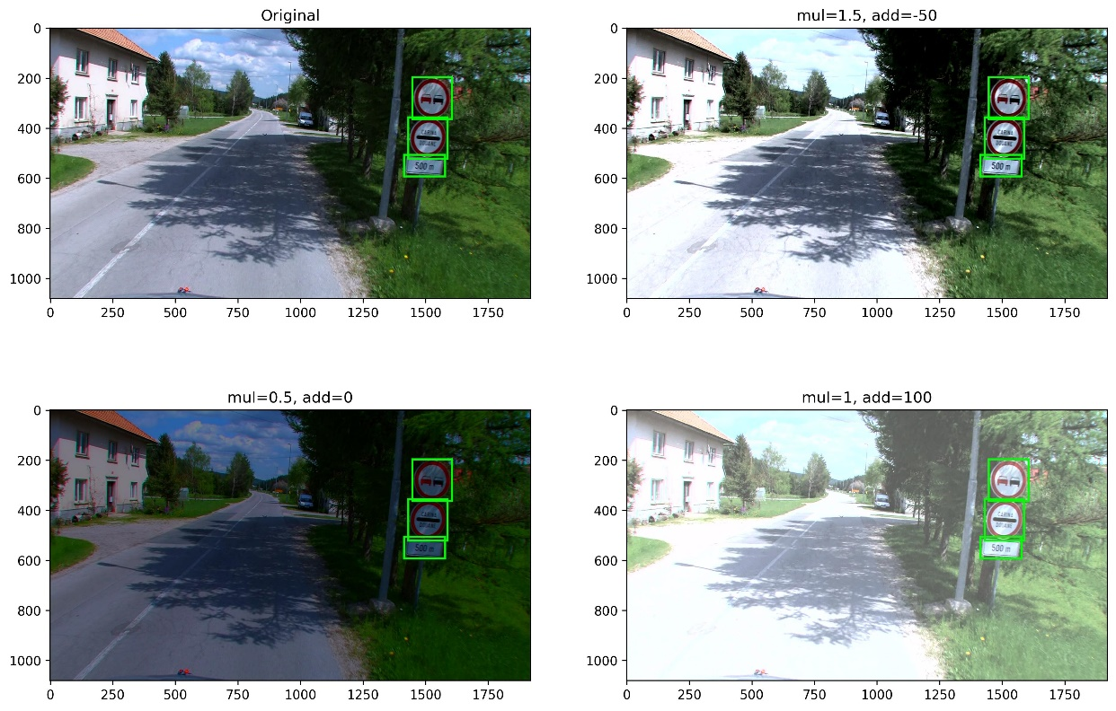

Slika 10: Primer primene različitih načina za promenu osvetljenja nad slikom scene iz saobraćaja. Sa mul je označen factor kojim je komponenta osvetljenosti pomnožena, a sa add konstanta koje joj je dodata.

### 3.2.3. Promena nijanse i zasićenosti

Slično kao i kod osvetljenosti, na boju slike se može uticati i primenom aritmetičkih operacija množenja i sabiranja nad kanalima nijanse i zasićenosti u HSV prostoru boja. Nijansu slike možemo promeniti dodavanjem konstante ili množenjem kanala nijanse nekom konstantom. Slično možemo učiniti i sa kanalom zasićenosti. Na slici 11 se može videti kako promene ovih komponenata može uticati na izgled slike. Interesantno opažanje jeste da množenjem zasićenosti faktorom 0 dobijamo *grayscale* sliku.

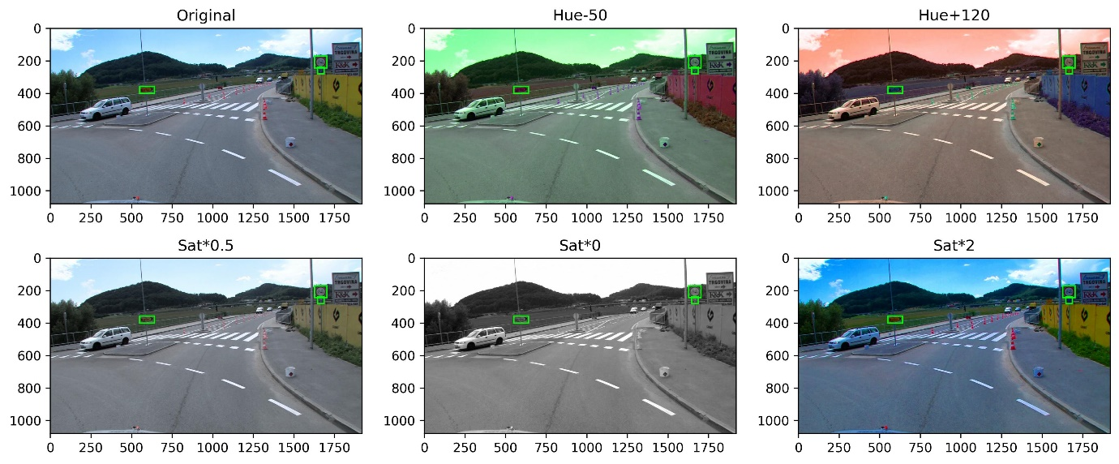

Slika 11: Primeri promene nijanse i zasićenosti nad slikom scene iz saobraćaja. U prvom redu su prikazane promene nijanse, a u drugom promene zasićenosti.

Promena nijansa boje u domenu augmentacija slika za obučavanje modela dubokog učenja (posebno u domenu autonomne vožnje) nema mnogo smisla, jer dolazi do deformacije informacija od značaja (promena boje saobraćanog znaka, parking linija itd.)

### 3.2.4. Promena temperature

Još jedan parametar koji se može menjati u okviru transformacija nad prostorom boja jeste temperatura boje. Temperatura boje se odnosi na karakterističnu nijansu svetla koje emituje izvor svetlosti i meri se u kelvinima (K). Temperatura boje opisuje koliko izvor svetlosti emituje tople (crvena, žuta) ili hladne (plava, bela) boje. Niža temperatura (do ~3000K) opisuje tople izvore svetlosti, kao što je vatra, a viša temperatura (5000K i više) opisuje hladne izvore svetlosti, kao što je neonsko osvetljenje (slika 12).

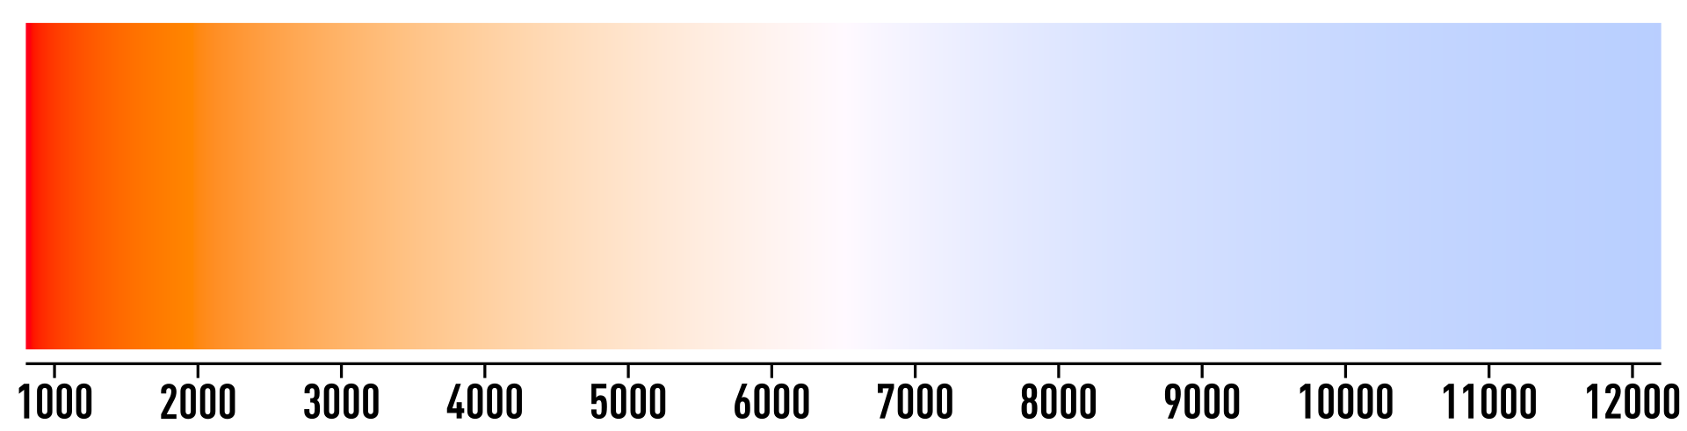

Slika 12: Skala temperature izvora osvetljenja.

Ova transformacija može biti jako korisna za simulaciju različitih doba dana, što je posebno važno u oblasti autonomne vožnje. Prilikom zalaska sunca, spoljno osvetljenje je uglavnom karakterisano toplim bojama, dok je nakon zalaska sunca (predveče) najčešće okarakterisano hladnijim osvetljenjem. Ova transformacija takođe može i simulirati različita godišnja doba. Na slici 13 možemo videti da visoke temperature osvetljenja mogu simulirati hladno vreme, dok niske temperature simuliraju toplo vreme ili zalazak sunca.

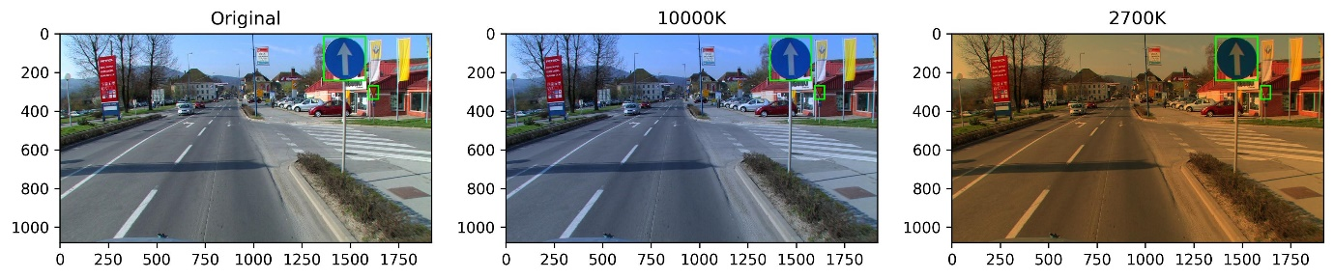

Slika 13: Promena temperature osvetljenja nad slikom scene iz saobraćaja.

### 3.2.5. Promena kontrasti

Kontrast opisuje nivo razlike u osvetljenju ili boji između nekog objekta na slici i pozadine. Veća kontrast podrazumeva da postoji jasna razlika u bojama različitih objekata koji se nalaze na slici, dok manja kontrast podrazumeva slabije vidljive objekte. Ljudski vid je mnogo osetljiviji na promene u kontrasti u odnosu na promene u osvetljenju.

Nivo kontrasti slike se može menjati primenom različitih matematičkih operacija nad svim vrednostima unutar slike (nad svim kanalima svakog piksela). Neke od mogućih metoda obuhvataju:

* **Linearna kontrast** – podrazumeva primenu linearne transformacije na sledeći način:
$$v^{'}=127+α\left(v-127\right)$$

* **Sigmoidna kontrast** – podrazumeva korišćenje varijantu sigmoidne funkcije sa dva parametra:
$$v^{'}=\frac{255}{1+e^{g\left(c-\frac{v}{255}\right)}}$$

* **Logaritamska kontrast** – podrazumeva korišćenje logaritamske transformacije:

$$v^{'}=255g⋅log_{2}\left(1+\frac{v}{255}\right)$$

Gde *v* predstavlja pojedinačnu vrednost kanala nekog piksela pre, a *v’* nakon transformacije, dok su *α*, *g* (*gain*) i *c* (*cutoff*) parametri koji se mogu podešavati.

Primeri primene različitih metoda za promenu kontrasti se mogu videti na slici 14.

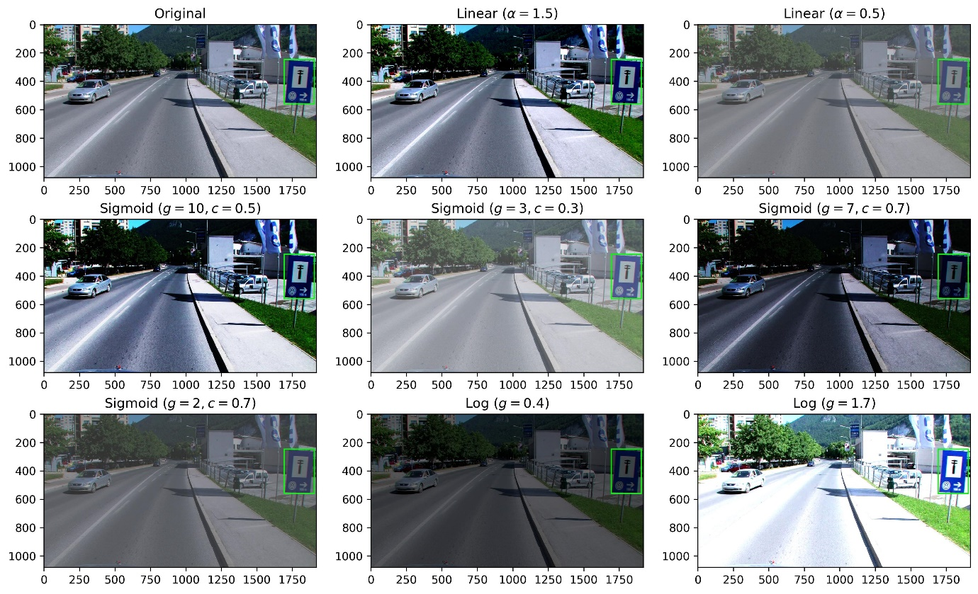

Slika 14: Strategije promene kontrasti (linearna, sigmoidna i logaritamska) slike scene iz saobraćaja sa različitim vrednostima odgovarajućih parametara.

## 3.3. Transformacije konvolucijom (kernel filteri)

Operacija konvolucije predstavlja jednu od veoma često korišćenih tehnika iz oblasti digitalne obrade slika i računarskog vida. Ova operacija funkcioniše tako što preko slike pomeramo odgovarajući kernel (matrica) i za svaku poziciju kernela računamo odgovarajuću transformaciju nad elementima koji se nađu ispod kernela. Korišćenjem različitih kernela mogu se postići različiti efekti. Najčešća primena ovakvih tehnika je za zamućenje ili izoštravanje slika ili za povećanje kontrasti po ivicama objekata. Sve ove transformacije mogu biti korisne u domenu augmentacije slika.

Nedostatak ovih metoda je u tome što način njihovog funkcionisanja u potpunosti odgovara načinu funkcionisanja samih CNN, pa ih zbog toga često i nije neophodno primenjivati.

### 3.3.1. Zamućenje slike

Zamućivanje slika smanjuje šum i rezultuje u manje jasnoj granici između različitih objekata na slici, što može biti korisno posebno u domenu autonomne vožnje gde neki delovi scena koje automobil vidi mogu biti zamućeni zbog brzine kretanja. Postoji nekoliko različitih kernel filtera koji se mogu koristiti za zamućivanje slika. Neki od njih su:

* ***Box* zamućenje** – podrazumeva korišćenje kernela koji ima istu vrednost na svim pozicijama. Ovakva konvolucija zapravo odgovara računanju srednje vrednosti svih piksela koji se nađu ispod kernela (slika 15). Ovaj filter često rezultuje u slici sa artifaktima koji liče na kvadrate (odatle i naziv). U većini slučajeva je pogodnije korišćenje Gausovog zamućenja.

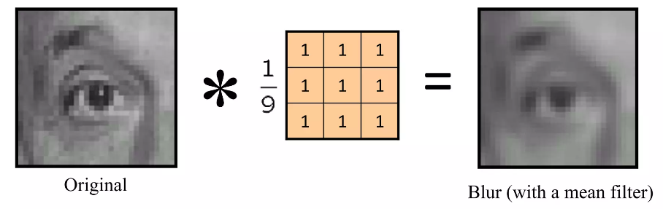

Slika 15: Ilustracija efekta box zamućenja.

* **Gausovo zamućenje** – podrazumeva korišćenje Gausove funkcije za kernel filter. Ovaj filter smanjuje efekat šuma i rezultuje u slici sa manje detalja i glatkijim teksturama.
* **Zamućenje korišćenjem medijane** – ovo je operacija koja podrazumeva računanje nelinearne transformacije medijane nad pikselima koji se nađu ispod kernela. Primena ovog filtera rezultuje u slici koja je zamućena ali sa očuvanim ivicama. Često se može koristiti za uklanjanje šuma poput „so i biber“ šuma.

Primeri primene ovih tehnika zamućenja se mogu videti na slici 16.

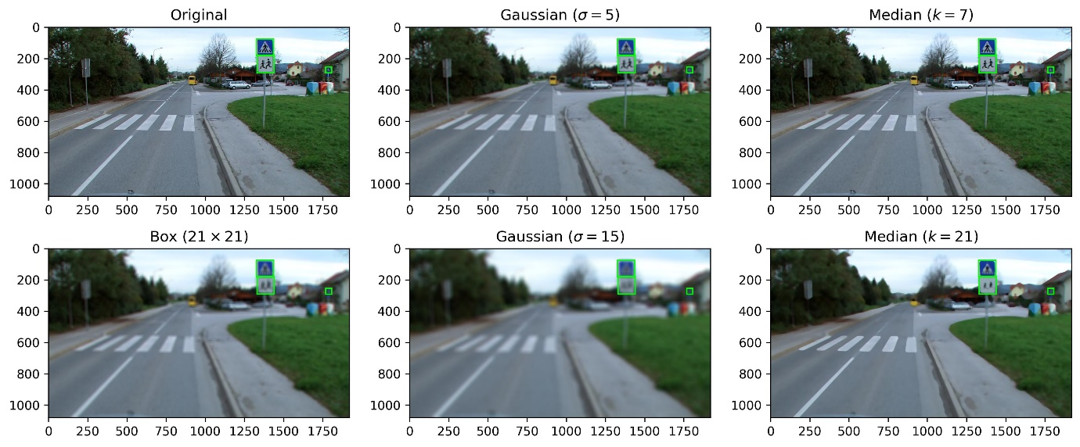

Slika 16: Primer primene box (prva kolona), Gausovog (druga kolona) i zamućenja medijane (poslednja kolona) nad slikom scene iz saobraćaja.

### 3.3.2. Izoštravanje slika

Izoštravanje je još jedna transformacija koja se bazira na operaciji. Izoštravanje se intuitivno može shvatiti kao „oduzimanje zamućenja“, pa se i kernel za izoštravanje slike određuje na ovakav način (slika 17).

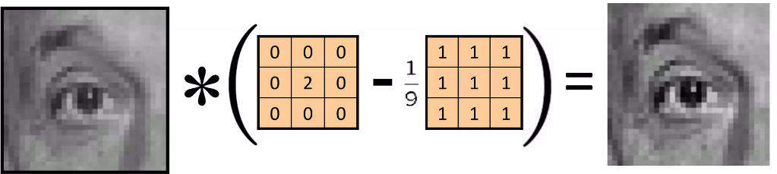

Slika 17: Ilustracija efekta izoštravanja slike.

Izoštravanje slike može pomoći da se bolje naglase određeni objekti od interesa unutar slike. Primer primene ovog filtera se može videti na slici 18.

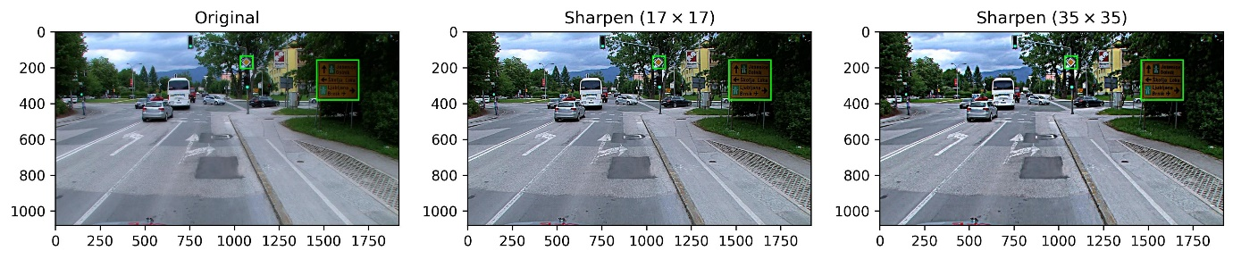

Slika 18: Primeri primene izoštravanja slike scene iz saobraćaja.

## 3.4. Brisanje delova slika

Nasumično brisanje delova slike, opisano u [9], predstavlja još jednu veoma interesantnu tehniku za augmentaciju slika. Ova tehnika je inspirisana mehanizmom *dropout* regularizacije [10], koja se jako često pimenjuje kod neuronskih mreža. Razlika u odnosu na mehanizam *dropout* regularizacije je u tome što se ova tehnika ne implementira kao deo arhitekture mreže, već se primenjuje direktno nad ulaznim podacima. Cilj ove tehnike je da reši problem koji se često javlja u zadacima u oblasti računarskog vida, a to je okluzija objekata. Okluzija ili sakrivanje objekata se odnosi na situaciju kada je deo objekta od intersa na slici sakriven, bilo nekim drugim objektom ili iz nekog drugog razloga nije u potpunosti vidljiv. Nasumično brisanje rešava ovaj problem tako što forsira model dubokog učenja da nauči da dobro radi u ovakvim situacijama i da nauči širi spektar karakteristika, umesto da dodje do *overfitting*-a kada je u pitanju neka konkretna vizuelna karakteristika. Pored problema okluzije, ova tehnika generalno obezbeđuje da model koji treniramo nauči da obraća pažnju na celu sliku i sve objekte na njoj, umesto da nauči da najviše pažnje daje nekim konkretnim delovima slike [11].

Nasumično brisanje delova slike funkcioniše tako što nasumično izaberemo deo slike dimenzija n×m i sve piksele koji se nalaze u ovom delu zamenimo nulom (crna), broj 255 (bela), srednjom vrednošću piksela u ovom delu slike ili nasumičnim vrednostima (šumom). Gotovo svi testovi sprovedeni u okviru [9] i [12] pokazuju da korišćenje tehnike nasumičnog brisanja delova slike dovodi do poboljšanja modela mašinskog učenja.

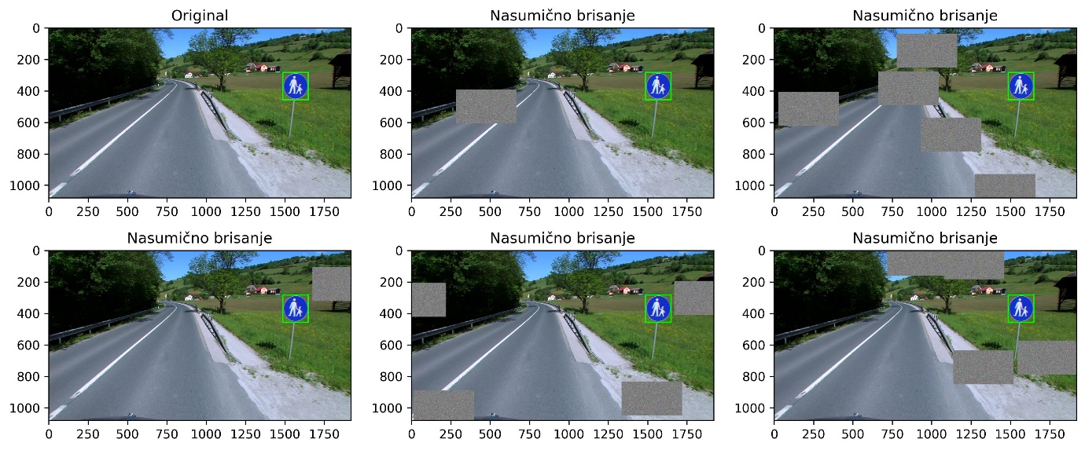

Slika 19: Primeri nasumičnog brisanja delova slike.

U okviru [12] je sprovedeno testiranje tehnike nasumičnog brisanja delova slike nad nekoliko različitih skupova podatka korišćenjem više modela. Korišćeni skupovi podataka u ovim testovima obuhvataju CIFAR-10, CIFAR-100, SVHN i STL-10. Dobijeni rezultati su prikazani u tabeli 2. Ono što možemo primetiti jeste da je ova tehnika dovela do poboljšanja rezultata kod svih modela i kod svih skupova podataka. Rezultati dobijeni nad skupom podataka STL-10 su prikazani u okviru tabele 3.

|  |  |  |  |  |  |
| --- | --- | --- | --- | --- | --- |
| **Model** | **C10** | **C10+** | **C100** | **C100+** | **SVHN** |
| ResNet18 | 10.63 ± 0.26 | 4.72 ± 0.21 | 36.68 ± 0.57 | 22.46 ± 0.31 | - |
| ResNet18+RE | 9.31 ± 0.18 | 3.99 ± 0.13 | 34.98 ± 0.29 | 21.96 ± 0.24 | - |
| WideResNet | 6.97 ± 0.22 | 3.87 ± 0.08 | 26.06 ± 0.22 | 18.8 ± 0.08 | 1.60 ± 0.05 |
| WideResNet+RE | 5.54 ± 0.08 | 3.08 ± 0.16 | 23.94 ± 0.15 | 18.41 ± 0.27 | 1.30 ± 0.03 |
| Shake-Shake | - | 2.86 | - | 15.85 | - |
| Shake-Shake+RE | - | 2.56 ± 0.07 | - | 15.20 ± 0.21 | - |

Tabela 2: Greške klasifikacije uz korišćenje i bez korišćenja nasumičnog brisanja nad skupovima podataka CIFAR-10, CIFAR-100 i SVHN korišćenjem različitih arhitektura modela. RE označava primenu nasumičnog brisanja. Oznaka + pored skupa podataka označava da su korišćene I druge tehnike augmentacije. [12]

|  |  |  |
| --- | --- | --- |
| **Model** | **STL10** | **STL10+** |
| WideResNet | 23.48 ± 0.68 | 14.21 ± 0.29 |
| WideResNet+RE | 20.77 ± 0.38 | 12.74 ± 0.23 |

Tabela 3: Greške klasifikacije uz korišćenje i bez korišćenja nasumičnog brisanja (RE) nad STL-10 skupom podataka. [12]

Slično istraživanje, dato u [9], pokazuje i efektivnost ove metode i nad ImageNet skupom podataka. Rezultati ovog testa su prikazani u tabeli 4. U okviru ovog istraživanja je takođe pokazano da najbolje rezultate prilikom korišćenja nasumičnog brisanja delova slike daje popunjavanje obrisanih delova nasumičnim vrednostima (šumom), pri čemu je ovo testiranje obavljeno nad CIFAR-10 skupom podataka. Rezultati su prikazani u okviru tabele 5.

|  |  |  |
| --- | --- | --- |
| **Model** | **Bez RE** | **RE** |
| ResNet34 | 8.01 | 7.71 |
| ResNet50 | 6.89 | 6.69 |
| ResNet101 | 5.73 | 5.30 |

Tabela 4:Grešle klasifikacije uz korišćenje i bez korišćenja nasumičnog brisanja nad ImageNet skupom podataka. [9]

|  |  |  |  |  |  |
| --- | --- | --- | --- | --- | --- |
| **Popuna** | **Bez brisanja** | **Nasumična** | **Srednja vrednost** | **Crna (0)** | **Bela (255)** |
| **Greška** | 5.17 ± 0.18 | 4.31 ± 0.07 | 4.35 ± 0.12 | 4.62 ± 0.09 | 4.85 ± 0.13 |

Tabela 5: Greške klasifikacije nad skupom CIFAR-10 uz različite strategije popune prilikom primene nasumičnog brisanja. [9]

Ova tehnika se može koristiti i u kombinaciji sa generativnim modelima dubokog učenja. Osnovni princip kod ideja ovog tipa jeste da se umesto klasičnih tehnika popunjavanja iskoristi model (npr. GAN) [13].

Mana ovakvog pristupa je u tome što prilikom brisanja delova slika može biti obrisan deo koji je od ključnog značaja za konkretan zadatak. Primer ovakve situacije u domenu autonomne vožnje može biti situacija kada se saobraćajni znak ili njegov deo obriše iz slike. Zbog ovoga je, prilikom primene ovakve tehnike, u zavisnosti od konkretnog zadatka i domena, često poželjno izvršiti i ručnu proveru augmentovanih slika.

## 3.5. Narušavanje kvaliteta slika

Slike iz realnih scena često mogu biti niskog kvaliteta. Ovo može biti posledica kvaliteta kamere koja se koristi, uslova osvetljenja, ali i kompresije definisane formatum u kome se ove slike čuvaju. Modeli dubokog učenja bi trebali da budu obučeni na takav način da mogu davati dobre rezultate i u ovakvim situacijama. Zbog toga se, kao još jedan vid augmentacije slike mogu izdvojiti i tehnike koje simuliraju rad sa slikama nižeg kvaliteta. Neke od njih obuhvataju: dodavanje šuma, pikselizacija, simulacija efekata kompresije (JPEG) itd.

### 3.5.1. Dodavanje šuma

Dodavanje šuma slici podrazumeva nasumično ubacivanje crnih, belih ili obojenih piksela u sliku. Ova tehnika menja teksturu slike i može simulirati situacije kada kamera daje šumovite slike (npr. u scenama sa slabijim osvetljenjem, što može biti čest slučaj i u domenu autonomne vožnje). Postoji nekoliko tipova šuma koji se često pominju u oblasti digitalne obrade slika, a neki od njih su:

* Gausov šum – nasumične vrednosti koje ovaj šum ima prate normalnu Gausovu raspodelu (slika 20 gornji red).
* *Salt and Pepper* (so i biber) šum – nagle, skokovite promene u vrednostima piksela, često manifestovan u vidu nasumično raspoređenih crnih i belih piksela po slici (slika 20 donji red).

Svi tipovi šuma se mogu primenjivati ili nad svim kanalima ili posebno po kanalima. Intuitivno, dodavanje šuma svim kanalima rezultuje u „sivom šumu“, a dodavanje šuma posebno svakom kanalu rezultuje u „obojenom šumu“.

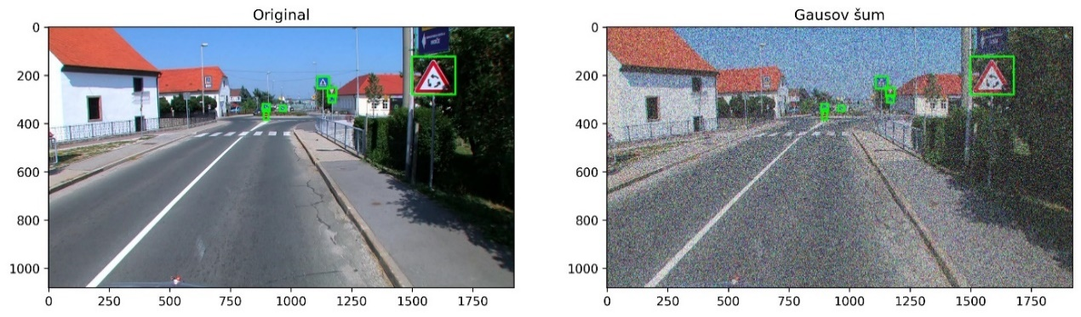

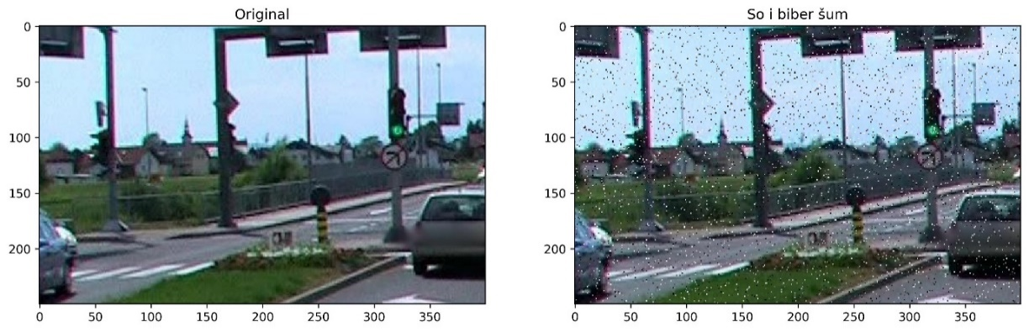

Slika 20: Primer dodavanja Gausovog (gore) i “so i biber” šuma slici scene iz saobraćaja. Primer “so i biber” šuma je uvećan kako bi se šum jasnije video.

### 3.5.2. Pikselizacija slike

Pikselizacija predstavlja tehniku u kojoj se deo ili cela slika prikazuje u nižoj rezoluciji, čime se stvara efekat mozaika. Ova tehnika se često koristi za sakrivanje delova slike ao vid cenzurisanja (npr. sakrivanje tablica). Primer ove tehnike se može videti na slici 21.

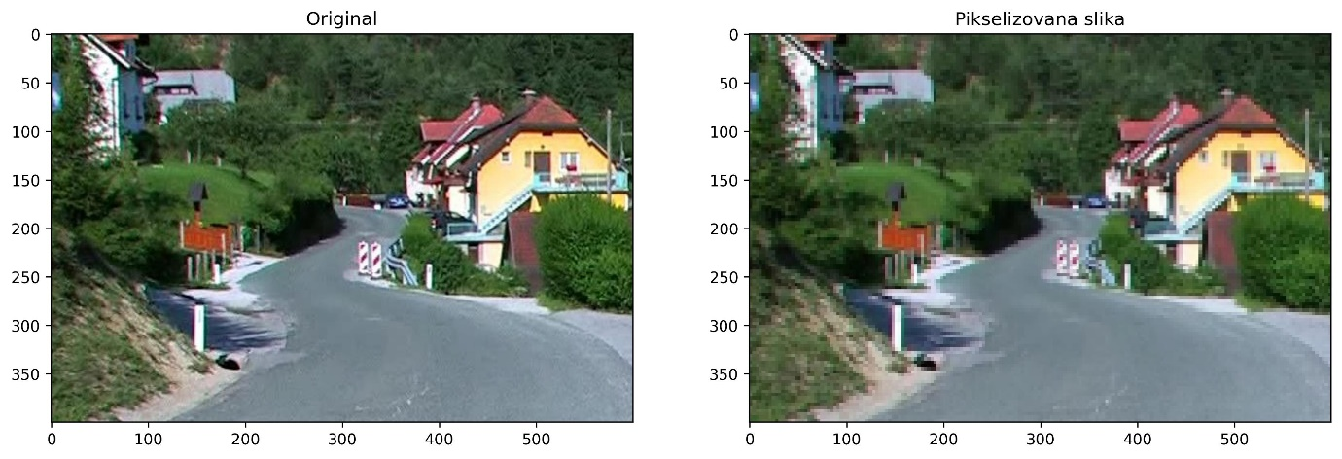

Slika 21: Primer pikselizacije slike scene iz saobraćaja (slika je uvećana kako bi se efekat jasnije video).

### 3.5.3. Simulacija kompresije

Kompresija slika predstavlja tehniku koja podrazumeva smanjivanje memorijskog prostora koji slika zauzima primenom različitih algoritama. Ovi algoritmi mogu biti *lossy* (deo informacija se gubi zarad bolje kompresije) ili *lossless* (ne dolazi do gubitaka informacija). Prilikom rada sa fotografijama, najčešće se koriste tehnike *lossy* kompresije, obzirom da je ovde manji gubitak detalja prihvatljiv, pri čemu je najčešće korišćena JPEG kompresija. Ove tehnike u sliku uvode razne artefakte koji su posledica kompresije. U cilju obučavanja našeg modela da radi i sa slikama koje sadrže ove artefakte kompresije, možemo ih veštački dodati u slike u okviru našeg skupa podataka. Na slici 22 možemo videti kako izgleda JPEG kompresija. Možemo primetiti gubitak detalja i pojavu crvenkastih artefakta na ulici.

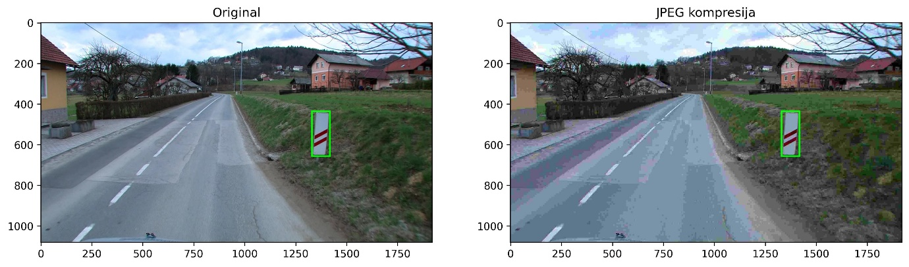

Slika 22: Primer simulacije JPEG kompresije.

## 3.6. Mešanje slika

Mešanje slika podrzumeva uzimanje 2 (ili više) slika iz skupa podataka i mešanje vrednosti njihovih piksela. Ovakav pristup, sa stanovišta ljudskog posmatrača, predstavlja veoma neintuitivan pristup, jer rezultujuće slike često deluju besmisleno. Međutim, korišćenje ovakve tehnike za augmentaciju slika se pokazalo efektivnom i uz pomoć ove tehnike je u [14] greška predikcije nad CIFAR-10 skupom podataka smanjena sa 8.22% na 6.93%. Primer mešanja slika računanjem srednje vrednosti pojedinačnih piksela je prikazan na slici 23.

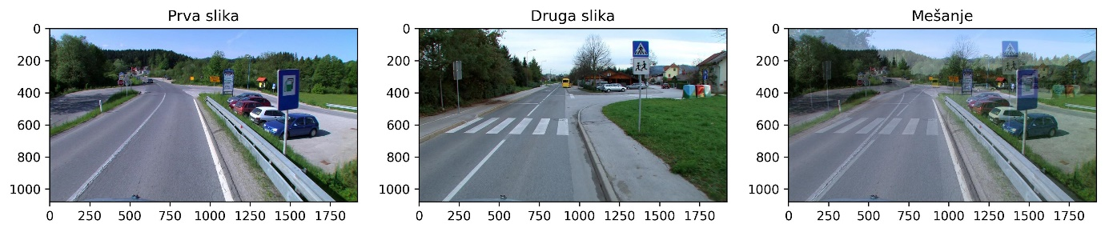

Slika 23: Mešanje slika računanjem srednje vrednosti pojedinačnih piksela.

U istraživanju [15] je eksperimentisano sa nelinearnim tehnikama za mešanje slika (slika 24). Slike dobijene nakon primena ovakve tehnike deformacije su za čoveka potpuno besmisleni, međutim, slično prethodnom istraživanju, rezultati pokazuju da obučavanje modela nad ovakvim skupom podataka daje bolje rezultate. Primer ovakvog mešanje je dat na slici 25.

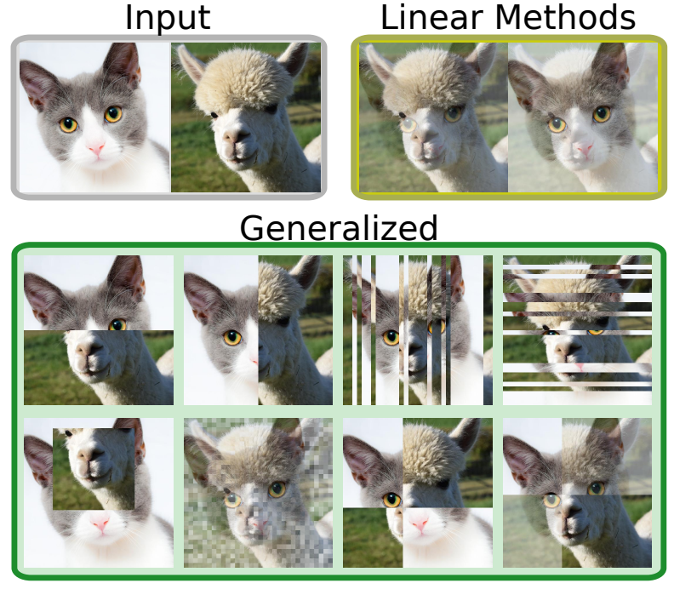

Slika 24: Ilustracija nelinearnog mešanja slika. [15]

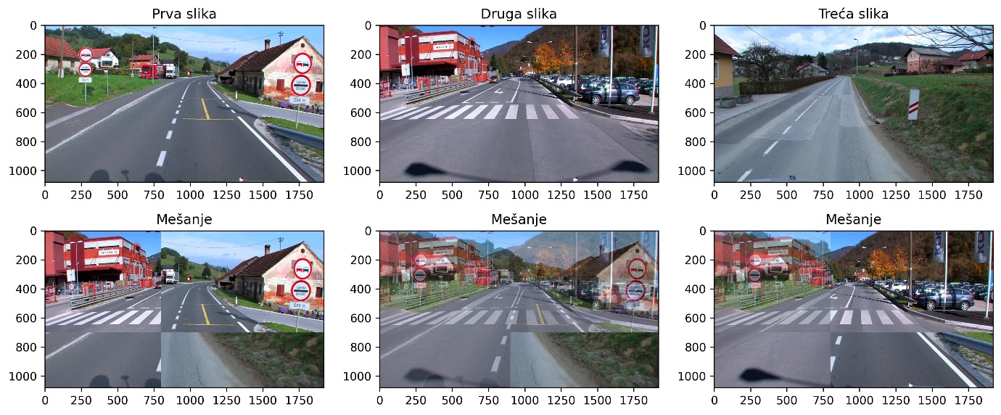

Slika 25: Primena nelinearnih mešanja slika scena iz saobraćaja.

Ova tehnika se uglavnom koristi prilikom treniranja modela čiji je zadatak klasifikacija slika. Očigledan nedostatak ovakvog pristupa je u tome što rezultati ovakve augmentacije slika nemaju smisla za čoveka i poboljšanje do koga dolazi prilikom korišćenja ovakvih tehnika je teško objasniti. Potencijalno objašćnjenje može biti da mešanjem slika učimo model da prepoznaje karakteristike niskog nivoa kao što su linije ili ivice. Još jedna od predloženih strategija kod ovakvog pristupa podrazumeva obučavanje modela nad skupom podataka sa augmentovanim i originalnim slikama u prvih 100 epoha, a zatim obučavanje nad isključivo originalnim slikama u sledećih 50 epoha.

## 3.7. Simulacija vremenskih uslova

Situacije koje se veoma često sreću u praksi, a posebno u vožnji jesu različiti vremenski uslovi. Postavlja se pitanje, kako će se modeli dubokog učenja ponašati u ovakvim situacijama, npr. kada su ulice ili trotoari prekriveni snegom, kada pada kiša ili kada se preko objektiva kamere nalaze kapljice vode ili mraz (slika 26). Kako bismo obezbedili da modeli koji se koriste za ovakve namene ispravno rade nezavisno od vremenskih uslova, jedna od korisnih tehnika u oblasti augmentacije slika jeste veštačko simuliranje vremenskih uslova.

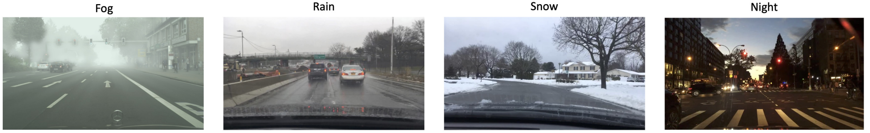

Slika 26: Realne slike različitih vremenskih uslova u vožnji (magla, kiša, sneg, noć).

Jedno od istraživanja koje ispituje uticaj vremenskih uslova na rezultate koje daju različiti modeli dubokog učenja je dato u [16]. Ovaj rad je pokazao da korišćenje tehnika za simulaciju različitih vremenskih uslova prilikom augmentacije skupa podataka za obučavanje može dovesti do poboljšanja performansi modela.

Pojedini vremenski uslovi poput sunčanog, oblačnog i doba dana poput noći, se mogu relativno jednostavno simulirati korišćenjem fotometrijskih transformacija o kojima je bilo reči. Ovo poglavlje će biti posvećeno tehnikama koje koriste drugačije pristupe za dodavanje efekata kao što su veštačke senke, sneg, kiša, magla, rosa, mraz itd.

### 3.7.1. Simulacija snežnog pokrivača

Kada je u pitanju simulacija zimskog vremena, postoji nekoliko augmentacija koje se mogu primeniti kako bi se ovakav efekat postigao. Ovi efekti koji doprinose da slika deluje da je kreirana u toku zime obuhvataju: veštačko dodavanje snežnog pokrivača, dodavanje pahulja ili mećave, imitacija mraza itd.

Jedna od osnovnih pristupa kada je u pitanju simulacija zimskog vremena je svakako dodavanje snežnog pokrivača. Ovakva transformacija na prvi pogled deluje dosta kompleksno, s obzirom da je za postizanje ovakvog efekta neophodno izvršiti segmentaciju ulica, trotoara, krovova, vrhova drveća itd. Ovakav pristup za simulaciju snežnog pokrivača bi zahtevao naprednije tehnike koje se baziraju na dubokom učenju. Međutim, za postizanje veoma sličnog efekta se može iskoristiti veoma jednostavna fotometrijska transformacija koja je predložena u [17]. Ova transformacija podrazumeva množenje osvetljenosti tamnijih piksela (piksela čija je osvetljenost ispod određenog praga) nekim zadatim faktorom i ograničavanje ovako dobijenih vrednosti sa 255. Npr. ako za prag uzmemo vrednost 150, a za faktor vrednost između 2 i 2.5, efekat koji se postiže jeste da pikseli srednje osvetljenosti (između 100 i 150), gde u najvećem broju slučajeva spadaju ulice, trotoari, krovovi itd. budu pretvoreni u bele piksele (tj. sneg), pikselima niske osvetljenosti (ispod 100) osvetljenost postaje povećana, što u realnosti odgovara odsjaju uzrokovanim snegom, dok ostali pikseli ostaju nepromenjeni. Iako ovakav pristup deluje previše jednostavno, pokazalo se da daje zadovoljavajuće rezultate (slika 27).

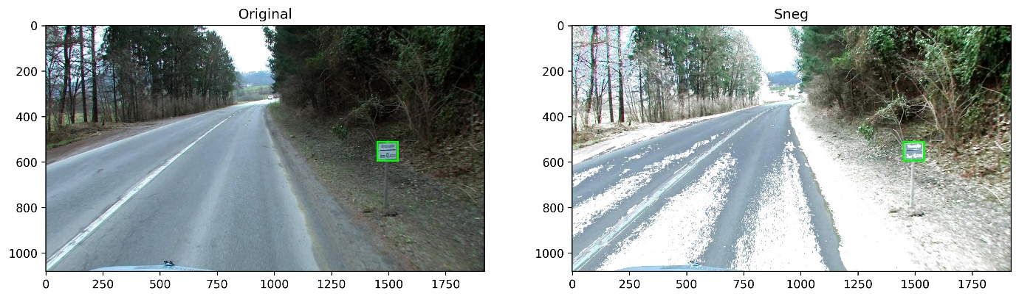

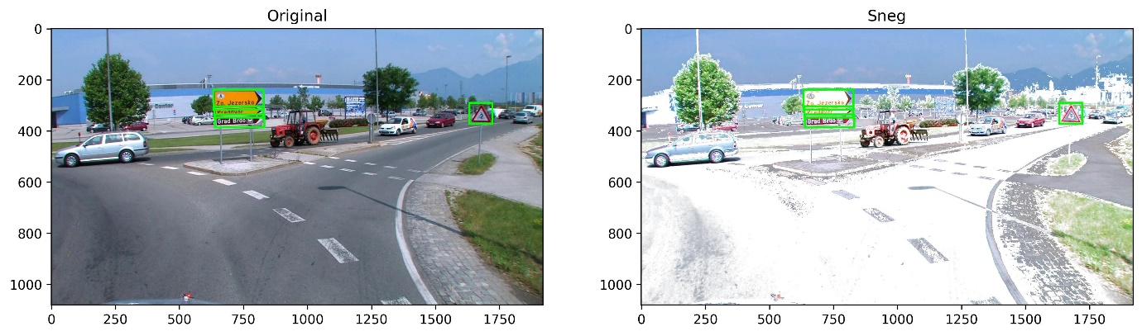

Slika 27: Primer korišćenja fotometrijskih transforacija za simulaciju snežnih uslova.

### 3.7.2. Simulacija padavina

Još neke od ideja koje se mogu iskoristiti za simuliranje vremenskih uslova jesu dodavanje kiše, pahulja ili snežne vejavice. Ovo se može postići jednostavnim dodavanjem sloja preko slike koji liči na dati tip padavine. Pahulje se mogu jednostavno simulirati nasumičnim iscrtavanjem sitnih belih kružića preko slike, poput implementacije koja je predložena u [18], poput primera na slici 28.

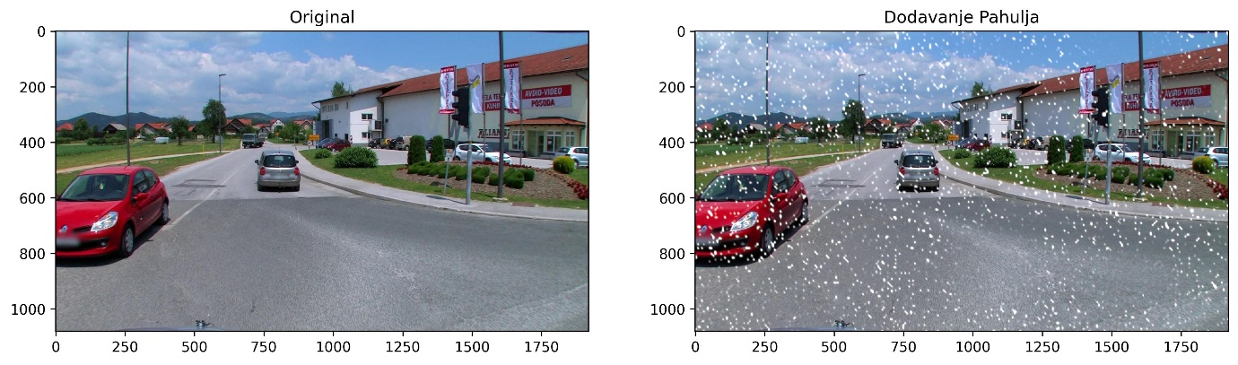

Slika 28: Dodavanje snežnih pahulja iscrtavanjem belih kružića.

Efekat vejavice može postići dodavanjem efekta zamućenja prilikom kretanja (engl. *motion blur*)pahuljama, što je učinjeno u [16] (slika 29).

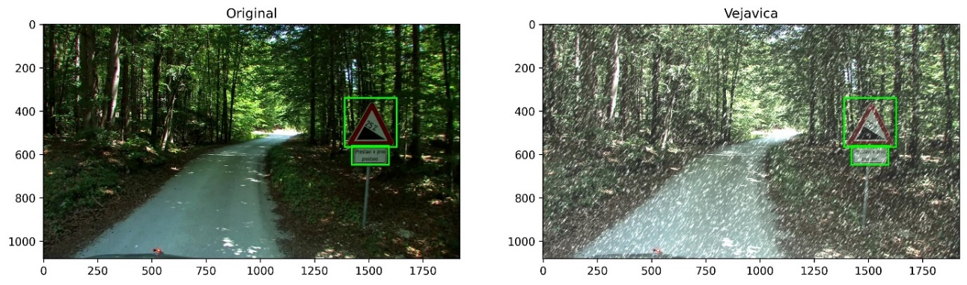

Slika 29: Simulacija vejavice dodavanjem motion blur efekta pahuljama.

Na veoma sličan način se može postići i efekat kiše, koji je predložen u [18].

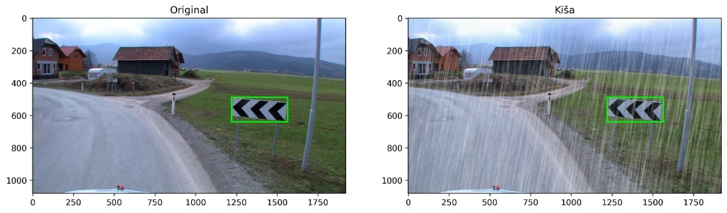

Slika 30: Simulacije kišnog vremena.

### 3.7.3. Simulacija mraza, rose i magle

Efekat mraza ili rose može simulirati situaciju kada se usled hladnog vremena preko kamere (npr. na autonomnom vozilu) pojavi mraz ili rosa. Ovo se može postići mešanjem slike mraza (odnosno slike kapljica vode) sa originalnom slikom, kao što je učinjeno u [16] (slika 31).

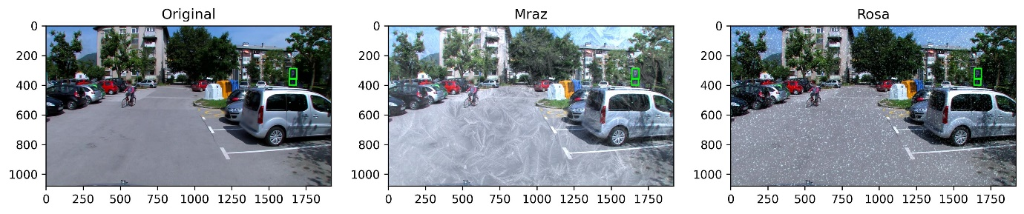

Slika 31: Simulacija mraza (sredina) i rose (desno) mešanjem originalne slike sa slikom mraza tj. rose.

Efekat magle se može postići dodavanjem šuma u frekventnom domenu slike, kao u [18] (slika 32).

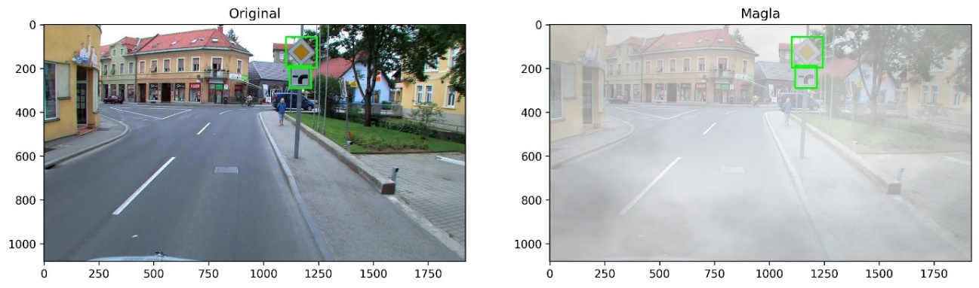

Slika 32: Simulacija magle dodavanjem šuma u frekventnom domenu.

# 4. Tehnike za augmentaciju slika na bazi dubokog učenja

Generalno je poznato da veći skupovi podataka rezultuju u boljim modelima dubokog učenja. U nogim situacijama, prikupljanje velikih skupova podataka može predstavljati problem. U situacijama kada nije moguće ili je veoma teško pribaviti dovoljno velike skupove podataka za obučavanje modela dubokog učenja, korišćenje specijalizovanih modela dubokog učenja za augmentaciju podataka i za generisanje sintetičkih primeraka trening podataka je postala česta praksa. Veliki doprinos ovoj oblasti je dala medicina, gde je pribavljanje velikih skupova podataka posebno zahtevno, s obzirom na poverljivost samih podataka i retkost pojedinih primeraka bolesti [3].

Postoji veći broj pristupa kada je u pitanju korišćenje dubokog učenja u oblasti augmentacije slika. Neki od metoda koji se u ovu svrhu mogu koristiti su GAN (engl *Generative Adversarial Networks*) [19], neuralni prenos stilova (engl. *Neural Style Transfer*) [20], augmentacije nad prostorom karakteristika (engl. *feature space augmentation*), suparničko obučavanje (engl. *adversarial training*) [21], a u poslednje vreme su posebnu popularnost stekli moderni *text-to-image* generativni modeli poput *Stable Diffusion* (SD) [4], koji na osnovu tekstualnog opisa vrše generisanje veoma realističnih sintetičkih slika. Za razliku od osnovnih tehnika za augmentaciju slika, koje su implementirane u vidu nekoliko javno dostupnih biblioteka, sve pomenute tehnike za augmentaciju i sintetičko generisanje slika na bazi dubokog učenja (za sada) nisu implementirane u okviru specijalizovanih biblioteka i njihovo korišćenje u većini slučajeva zahteva „ručnu“ konstrukciju ovih modela i njihovo obučavanje, što sa sobom nosi i zahtev za velikom količinom hardverskih resursa.

U kontekstu autonomne vožnje, prikupljanje većih skupova podataka u većini slučajeva nije previše zahtevan zadatak, pa korišćenje ovakvih metoda u mnogim situacijama nije neophodno. Ovaj rad će demonstrirati neke od zanimljivih tehnika na bazi dubokog učenja za generisanje sintetičkih podataka u oblasti autonomne vožnje.

## 4.1. Pristupi na bazi GAN modela

GAN modeli su se pokazali veoma korisnim u oblasti augmentacije podataka. Ove mreže vrše generisanje sintetičkih podataka koji se mogu koristiti za obučavanje drugih modela. GAN arhitektura je predložena u [19]. Osnovna struktura GAN-a obuhvata generatorsku mrežu i diskriminatorsku mrežu. Princip rada GAN-a se najbolje može razumeti korišćenjem analogije plagijatora i policajca. Plagijator (generatorska mreža) kao ulaz uzima nasumični vektor, sliku, tekst ili bilo šta drugi i njegov zadatak je da nauči da pravi plagijate (npr. novca), koji su takvi da policajac (diskriminatorska mreža) ne može a prepozna da li je novac pravi ili lažan. S druge strane, policajac pokušava da što bolje nauči da razlikuje lažni novac koji plagijator proizvodi od pravog novca.

U slučaju primene GAN-ova kod augmentacije podataka, generatorska mreža se obučava tako da što bolje vrši generisanje sintetičkih podataka koji liče na originalne podatke iz trening skupa, dok se diskriminatorska mreža obučava tako da što bolje prepoznaje primerke koje je generatorska mreža proizvela. Osnovna struktura GAN-a je prikazana na slici 33. Postoji veoma veliki broj predloženih arhitektura GAN-a, gde je većina specijalizovana za odgovarajuće zadatke.

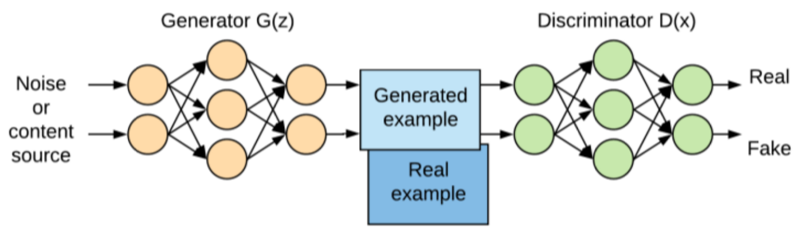

Slika 33: Opšta arhitektura GAN-a. [13]

### 4.1.1. *Image-to-image* translacija pomoću kondicionog GAN-a (*pix2pix*)

Jedna od posebno interesantnih arhitektura mreža ovog tipa (kondicioni GAN ili cGAN) je predložena u okviru rada [22] i naziva se *pix2pix*. Ovaj model nudi rešenje za problem *image-to-image* translacije koji podrazumeva mapiranje ulazne slike na izlazne slike. Zadaci koji se mogu postići korišćenjem ovakvih mreža uključuju sintetičko generisanje slika na osnovu mapa segmentacije, generisanje slika u boji na osnovu *grayscale* slika, pretvaranje skica u realne slike itd. Jedna od primena ovakvog modela koja može biti od značaja u oblasti autonomne vožnje jeste generisanje sintetičkih slika scena iz saobraćaja na osnovu segmentacionih mapa.

Primer generisane slike na osnovu segmentacione mape korišćenjem ove tehnologije je prikazan na slici 34. Za obučavanje ovog modela je korišćen redukovani *cityscapes* [23] skup podataka, koji sadrži veliki broj slika scena iz gradskog saobraćaja koje su uparene sa odgovarajućim segmentacionim mapama. Ove mape sadrže oznake gde se na slici nalaze ulice, trotoari, vozila, pešaci itd. Za obučavanje ovog modela je iskorišćen deo ovog skupa podataka koji je javno dostupan i koji sadrži slike smanjene rezolucije 256×256. Model se obučava tako da na osnovu segmentacione mape vrši predikciju originalne slike, čime se postiže sintetičko generisanje novih slika.

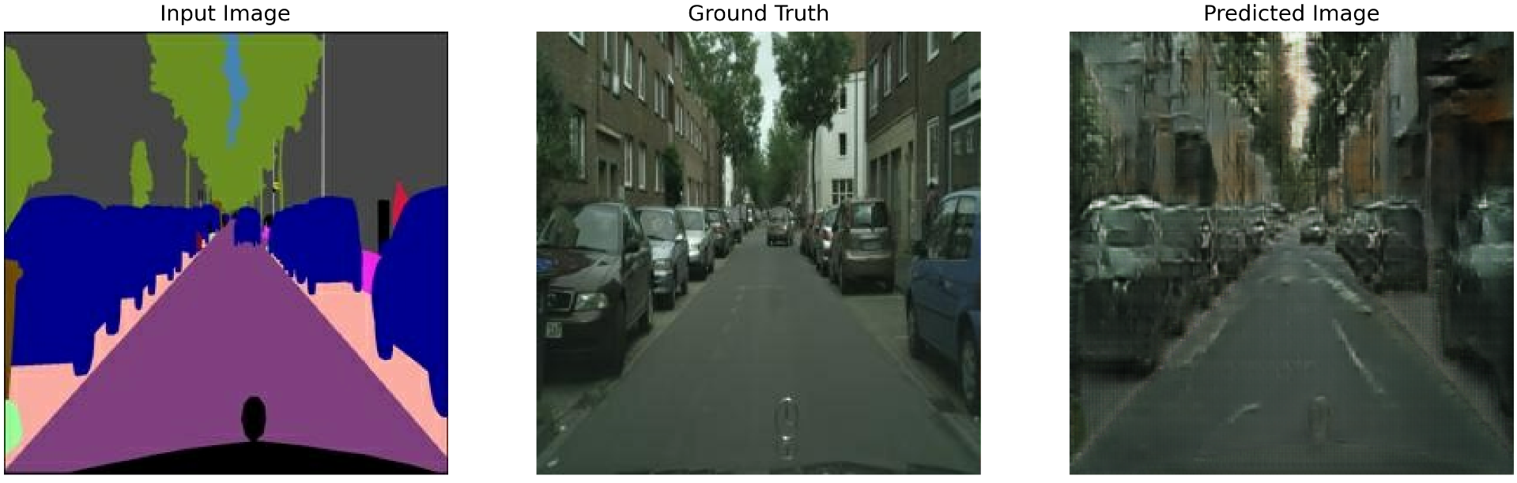

Slika 34: Primer korišćenja GAN-a za generisanje sintetičke slike scene iz saobraćaja.

Generatorska mreža ovog modela se zasniva na arhitekturi U-Net mreže koja je predložena u [24]. Ova ahitektura se sastoji od dva dela: enkodera (*downsampler*) i dekodera (*upsampler*), gde se svaki od njih sastoji od većeg broja blokova. Svaki blok u enkoderu se sastoji od konvolucionog sloja, *batch* normalizacije i Leaky ReLU funkcije, dok se svaki blok u dekoderu sastoji od transponovane konvoluije, *batch* normalizacije, *dropout* sloja (u prva tri bloka) i ReLU aktivacione funkcije, pri čemu između enkodera i dekodera postoje veze za preskakanje koraka. Celokupna struktura generatorske mreže je prikazana na slici 36 (levo). Primer izlaza modela pre postupka obučavanja je prikazan na slici 35.

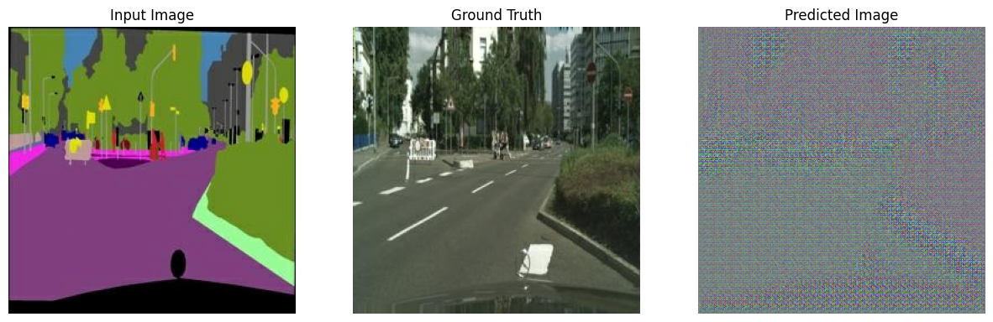

Slika 35: Izlaz GAN-a pre obučavanja.

Funkcija gubitka generatora se računa iz dva dela. Prvi deo (*generator loss*) se određuje kao sigmoidni *cross-entropy* gubitak između predikcije diskriminatora i matrice svih jedinica (ovaj deo obezbeđuje da generator nauči da „prevari“ diskriminatora). Drugi deo (L1 gubitak) se računa kao srednja kvadratna greška između generisane slike i originalne slike (ovaj deo obezbeđuje da generisana slika što više liči na pravu sliku). Ukupan gubitak se određuje kao zbir ove dve komponente gde se L1 gubitak množi nekim faktorom (autori rada su izabrali faktor 100). Postupak određivanja gubitka generatora je prikazan na slici 36 (desno).

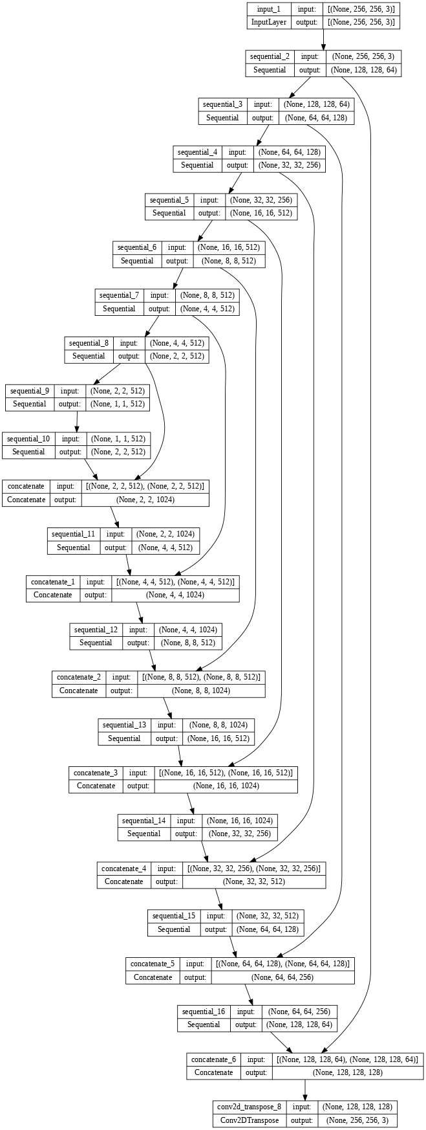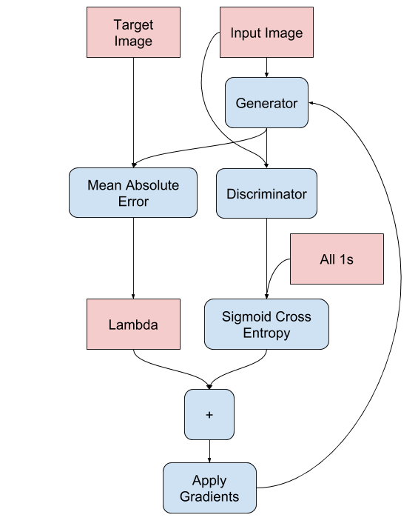

Slika 36: Struktura generatorske mreže (levo) i šematski prikaz njenog postupka obučavanja (desno).

Diskriminatorska mreža funkcioniše tako što pokušava da svaki deo slike klasifikuje da li je pravi ili lažni. Sastoji se od blokova koji sadrže konvoluciju, *batch* normalizaciju i Leaky ReLU aktivacionu funkciju. Na ulaz diskriminatora se dovode prava slika i slika koju je generatorska mreža generisala, pri čemu je zadatak diskriminatora da otkrije koja slika je prava a koja lažna. Izlaz diskriminatora je matrica vrednosti koja predstavlja ishode klasifikacije pojedinačnih delova slike, gde vrednost 1 označava pravu, a vrednost 0 sintetičku sliku). Struktura diskriminatora je prikazana na slici 37 (levo).

Funkcija gubitka diskriminatora se takođe računa iz dva dela. Prvi deo („pravi gubitak“) se računa kao sigmoidni *cross-entropy* gubitak između prave slike i matrice svih jedinica (forsira diskriminator da daje jedinice na svom izlazu kada se na ulazu nađe prava slika). Drugi deo („generisani gubitak“) se računa kao sigmoidni *cross-entropy* gubitak između sintetički generisane slike (izlaz generatora) i matrice svih 0 (forsira diskriminator da za sintetički generisane slike daje nule na izlazu). Ukupan gubitak diskriminatora se računa kao zbir ove dve komponente. Postupak određivanja gubitka diskriminatora je prikazan na slici 37 (desno).

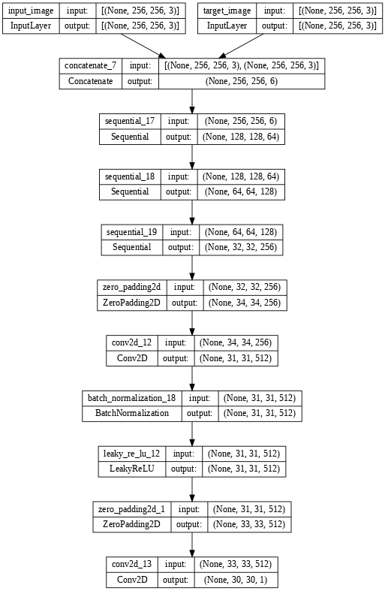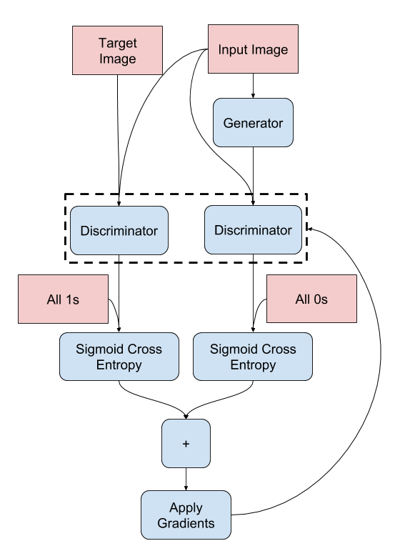

Slika 37: Struktura diskriminatorske mreže (levo) i šematski prikaz njenog postupka obučavanja (desno).

Primeri izlaza modela nakon obučavanja su prikazani na slici 38. Dobijene slike sa stanovišta ljudskog posmatrača nisu dovoljno realistične, međutim, ovakvi primerci sintetičkih podataka mogu biti korisni u nekim situacijama prilikom obučavanja modela. Još neke od primena *pix2pix* modela, koje mogu biti korisne u domenu autonomne vožnje su objašnjene u okviru [22] obuhvataju i simuliranje noćnog vremena na osnovu dnevne slike, popunjavanje praznih delova slike, predikcija slika u boji na osnovu termalnih snimaka, generisanje satelitskog snimka na osnovu mape i obrnuti postupak generisanja mape na osnovu satelitskog snimka itd. Primeri korišćenja ovakve arhitekture za različite domene su prikazani na slikama 39-42.

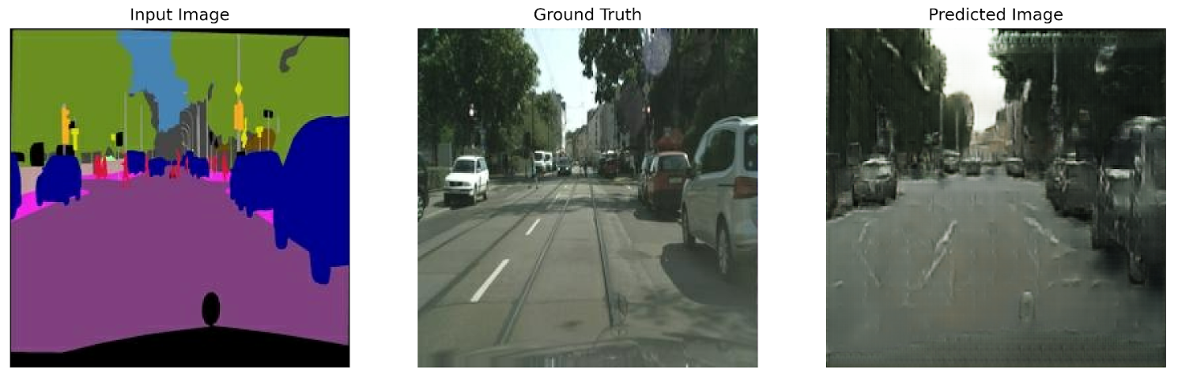

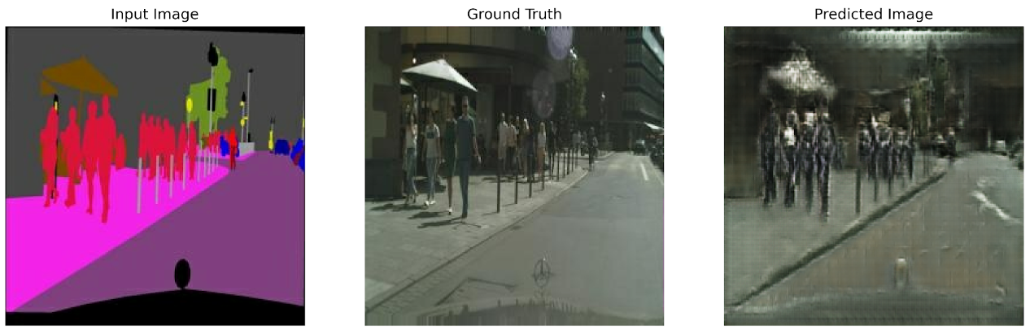

Slika 38: Primeri korišćenja pix2pix modela za generisanje sintetičkih slika scena iz saobraćaja.

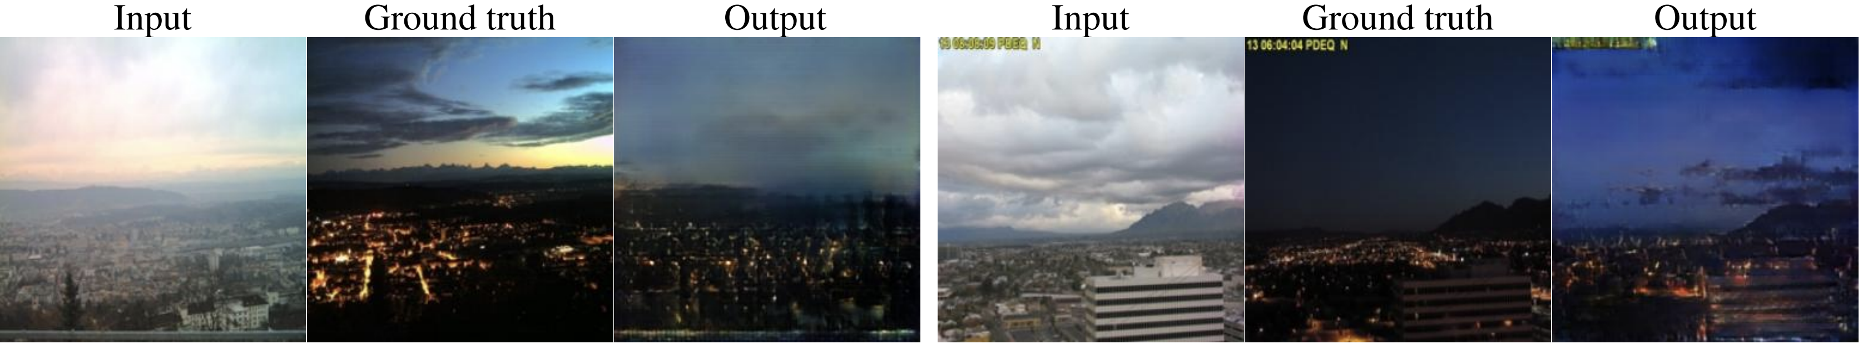

Slika 39: Primeri korišćenja pix2pix modela za transformaciju dnevne scene u noćnu.

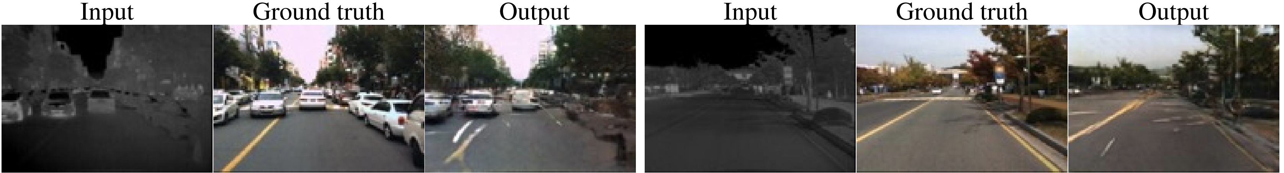

Slika 40: Primeri korišćenja pix2pix modela za dodavanje boje infracrvenim slikama.

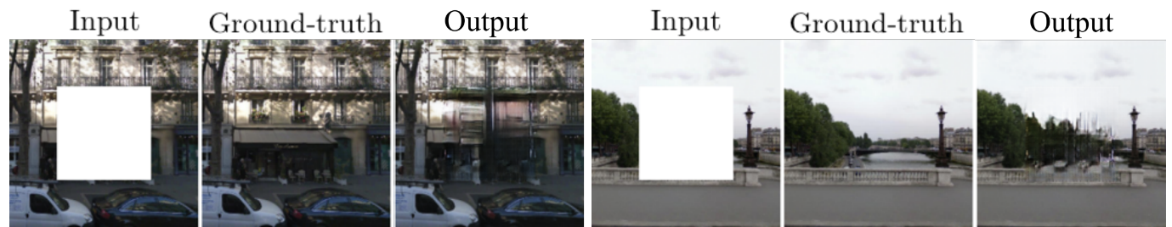

Slika 41: Primeri korišćenja pix2pix modela za popunjavanje praznih delova slike.

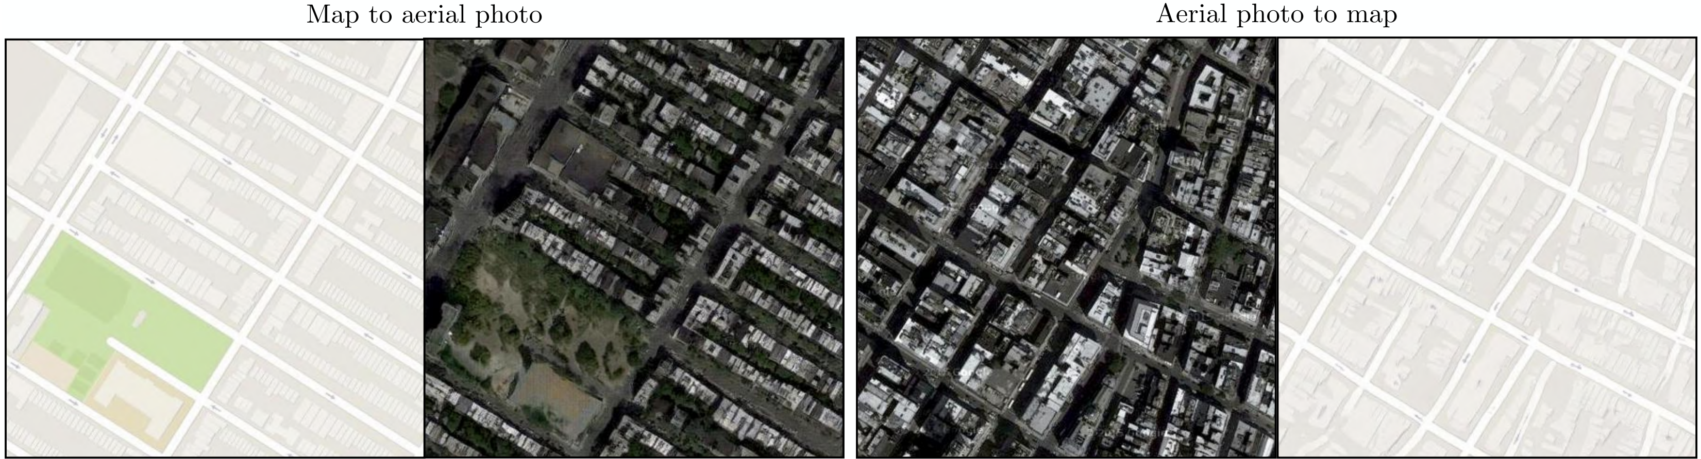

Slika 42: Primer korišćenja pix2pix modela za generisanje sintetičkog satelitskog snimka na osnovu mape (levo) i za pbrnuti postupak generisanja mape na osnovu satelitskog snimka (levo).

## 4.2. Suparničko obučavanje (engl. *Adversarial Training*)

Jedan veoma zanimljiv pristup u oblasti augmentacije slika jeste suparničko obučavanje. Suparničko obučavanje podrazumeva korišćenje dve ili više mreže koje imaju funkcije gubitka sa suprotnim ciljevima. U okviru ovog dela, biće objašnjen princip suparničkih napada (engl. *adversarial attacks*) i kako se oni mogu koristiti u oblasti augmentacije slika. Suparnički napadi podrazumevaju korišćenje mreže koja uči augmentacije nad slikama koje će uzrokovati da model koji obučavamo (u ovom kontekstu najčešće je reč o klasifikacionom modelu) daje pogrešne predikcije. Ove tehnike se najčešće baziraju na ubacivanje šuma u sliku koji je za čoveka neprimetan i pokazale su se veoma efektnim za prevaru klasifikacionih modela. Ovaj koncept nam pokazuje da interna reprezentacija slika i znanja koje klasifikacioni modeli nauče, zapravo uopšte nisu u skladu sa ljudskom intuicijom. [3]

Napadi na neuronske mreže mogu biti veoma opasni, posebno u kontekstu autonomne vožnje, gde npr. pogrešna klasifikacija saobraćajnih znakova može dovesti do saobraćajnih nesreća. Zbog ovoga, kao još jedna tehnika augmentacije slika, može biti kreiranje primeraka koji su napravljeni da zbune model. Na ovaj način, obučavamo model da postane robustan na ovakve primerke, a samim tim i bezbedniji za primenu u realnim sistemima.

### 4.2.1. Generisanje suparničkih primeraka korišćenjem FGSM

Jedan metod za kreiranje suparničkih primeraka (primerci slika koji su konstruisani na takav način da zbune klasifikacioni model) je predložen u okviru [25] i naziva se *Fast Gradient Signed Method* (FGSM). Ovo je jedan od prvih napada na neuronske mreže. Slike koje su kreirane ovom tehnikom za ljudskog posmatrača izgledaju gotovo identično kao i originali. Ova tehnika napada spada u napade „bele kutije“, kod kojih napadač ima uvid u internu strukturu modela koji napada. Primer korišćenja ove tehnike za generisanje slike koja treba da zbuni klasifikacioni model je prikazan na slici 43.

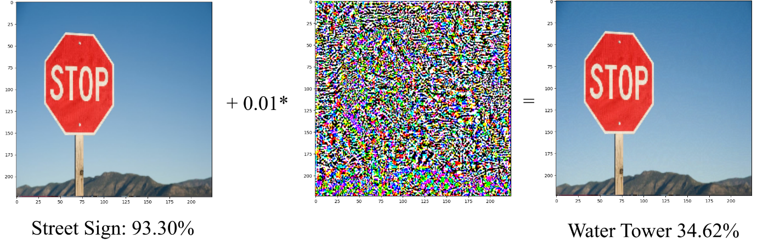

Slika 43: Primer generisanja suparničkog primerka. Pre dodavanja šuma po FGSM metodi slika se klasifikuje sa tačnošću od 93.3% kao saobraćajni znak, dok se nakon dodavanja ovog šuma (pomnožen veoma malim faktorom 0.01, tako za za ljudsko oko nije primetan) ista slika klasifikuje na potpuno drugačiji način.

Na slici X vidimo da dodavanjem veoma malih distorzija originalnoj slici stop znaka, klasifikacioni model (u ovom slučaju *MobileNetV2* [26]) u potpunosti greši prilikom klasifikacije. Originalna slika je uspešno klasifikovana sa visokom sigurnošću, dok je izmenjena slika, iako za čoveka izgleda identično kao i originalna, potpuno pogrešno klasifikovana. Treba imati u vidu da vrednosti koje se dodaju originalnoj slici nisu nasumični šum, već vrednosti izračunate pomoću FGSM.

Ova metoda koristi gradijente funkcije gubitka kako bi se kreirala nova slika koja maksimizuje funkciju gubitka. Matematički izraz kojim se ova tehnika može opisati je sledeći:

$$adv\left(x\right)=x+ε∙sign(∇_{x}J(θ,x,y))$$

Gde je $adv(x)$ suparnički primerak, $x$ originalna slika, $y$ originalna oznaka (tačan ishod klasifikacije), $ε$ faktor kojim se množe distorzije, $θ$ parametri modela i $J$ funkcija gubitka. FGSM funkcioniše tako što maksimizuje gubitak za datu sliku. Ovo se postiže tako što se za svaki piksel određuje koliko on utiče na gubitak klasifikacije i u skladu sa tim se određuju odgovarajuće distorzije. Ova metoda se primenjuje veoma brzo i jednostavno i može veoma dobro prevariti različite modele.

Korišćenje FGSM za augmentaciju skupa podataka može poboljšati otpornost modela na ovakve napade. Ovakav pristup ka augmentaciji podataka se dosta razlikuje od prethodno objašnjenih tehnika. Mogućnost nalaženja suparničkih primeraka u test skupu podataka i prilikom eksploatacije modela gotovo nepostojeća, ali pored ovoga, korišćenje ovih tehnika može poboljšati slabe tačke modela prilikom donošenja odluka.

Ova oblast za sada nije dovoljno ispitana i nije poznato da li dodavanje suparničkih primeraka u trening skupove podataka smanjuje mogućnost za *overfitting*. Buduća istraživanja u ovoj oblasti bi trebalo da daju bolji uvid u to da li tehnike slične ovoj zapravo poboljšavaju performanse modela u realnim situacijama.

## 4.3. Neuralni prenos stilova

Neuralni prenos stilova (engl. *Neural Style Transfer*) [20] je jedna od veoma interesantnih primena dubokog učenja. Ideja kod ovog pristupa jeste da se izvrši manipulacija nad reprezentacijama slika koje su kreirane u okviru CNN. Ova tehnika je najpoznatija po svojoj primeni u dodavanju različitih umetničkih stilova slikama, a može se koristiti i u oblasti augmentacije slika za različite namene.

Princip funkcionisanja metode predložene u [20] je prikazan na slici 44. Ideja kod ovog pristupa jeste korišćenje činjenice da je ulazna slika unutar CNN u različitim slojevima predstavljena kao skup slika (nad kojim je primenjen odgovarajući konvolucioni filter), pri čemu u svakom sloju broj filtara raste, ali se prostorne dimenzije slika smanjuju nekim *downsampling* mehanizmom (poput max-pooling-a). Na osnovu izlaza svakog sloja CNN može se izvršiti rekonstrukcija sadržaja ulazne slike za dati sloj. Ono što se može primetiti jeste da rekonstrukcije sadržaja slike na osnovu izlaza početnih slojeva (a, b, c na slici 44) izgledaju gotovo identično kao i ulazna slika, dok rekonstrukcije na osnovu izlaza dubljih slojeva (d, e) zadržavaju informacije visokog nivoa, međutim, fini detalji su izgubljeni. Reprezentacije stilova se određuju kao korelaciona matrica između pojedinačnih odziva na različite filtere u okviru sloja CNN. Na osnovu reprezentacija stilova se vrži generisanje rekonstrukcije stilova (minimizacijom distance između ovako dobijenih reprezentacija originalnog stila i reprezentacije belog šuma). Dodavanje stila jedne slike nekoj originalne slici se obavlja tako što se polaskom od šuma paralelno minimizuju distance od reprezentacije sadržaja originalne slike i reprezentacije stilova slike čiji stil.

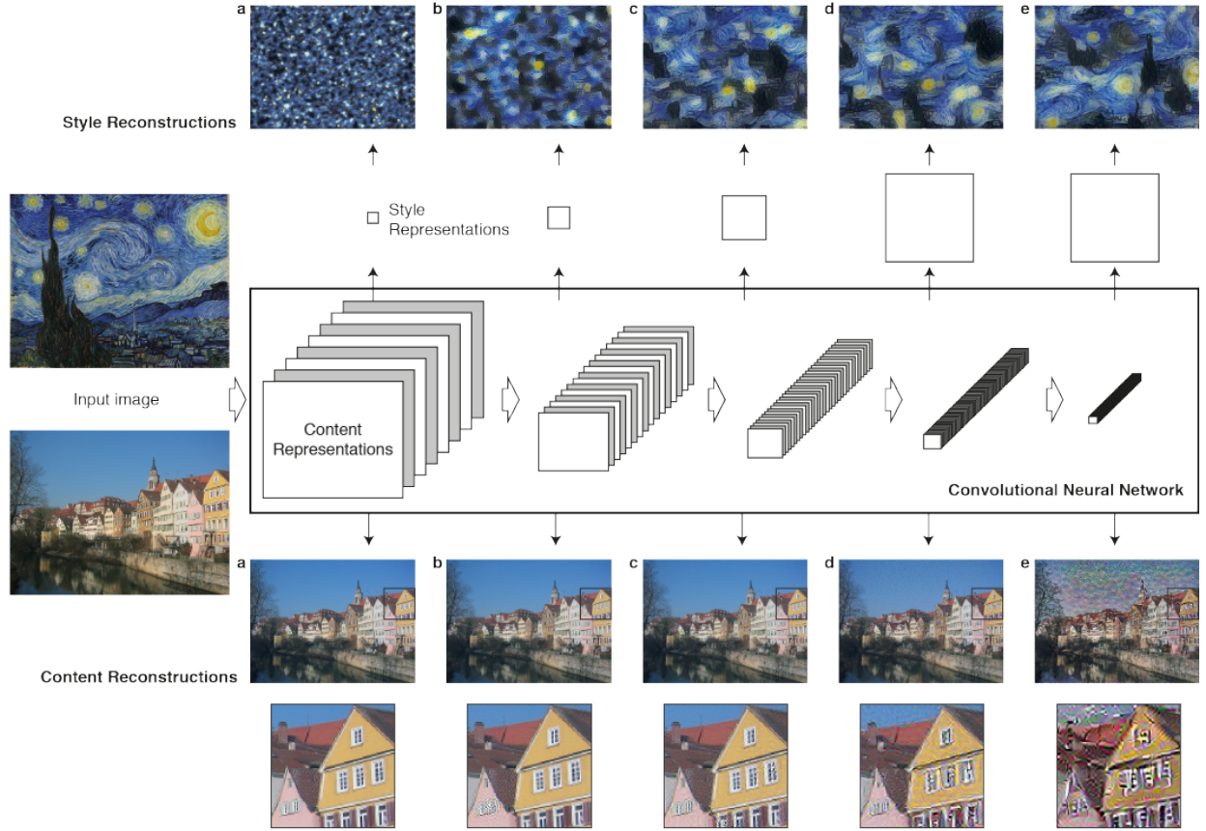

Slika 44: Princip funkcionisanja neuralnog transfera stilova. [20]

Nedostatak prethodno opisane tehnike leži pre svega u njenoj brzini. Zbog ovoga, u okviru [27] je predložen još jedan pristup ka neuralnom prenosu stilova, koji radi značajno brže.

U kontekstu augmentacije slika, ova tehnika se može shvatiti kao proširenje transformacijama nad prostorom boja koje menjaju uslove osvetljenja. Neuralni prenos stilova, pored samog osvetljenja, može preneti i teksture i umetničke stilove ulazne slike. Ova tehnika je najveću primenu našla u dodavanju umetničkih stilova nekoj slici (najpoznatiji primer je generisanje slika čiji stil odgovara stilu Van Gogove slike „Zvezdana noć“), kao što je prikazano na slici 45.

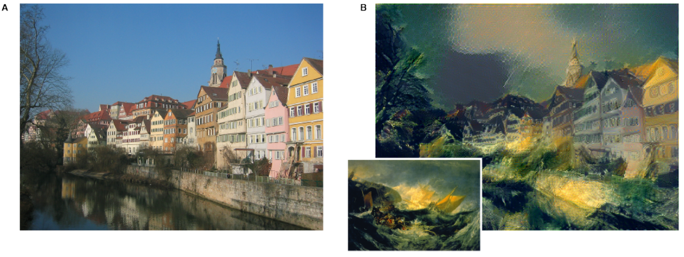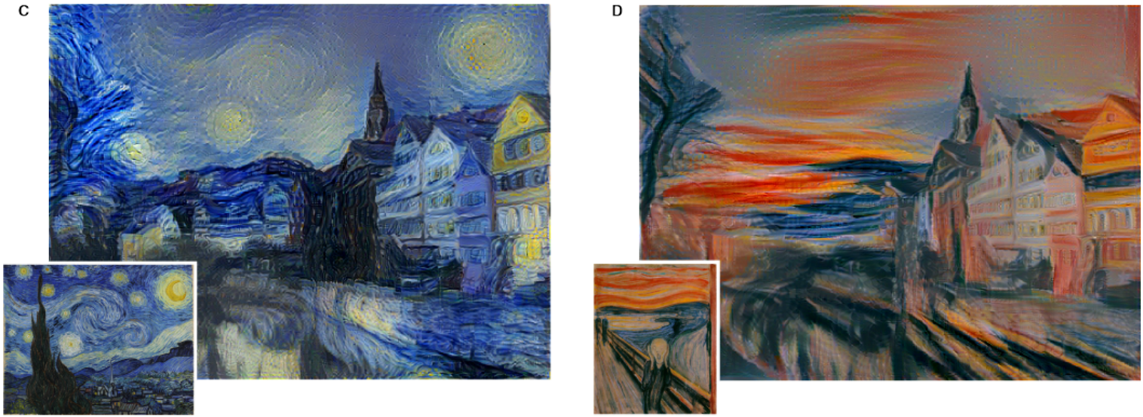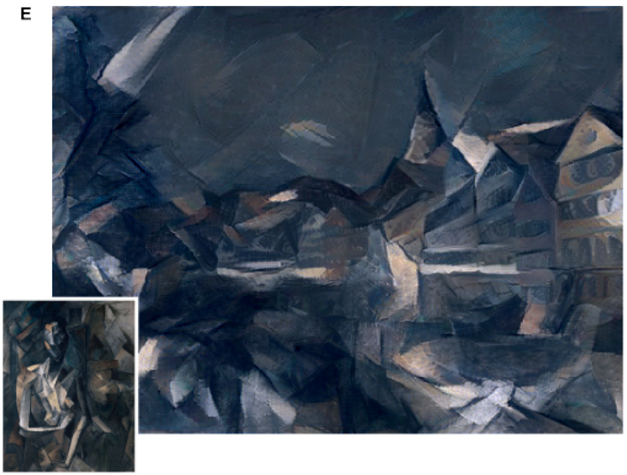

Slika 45:Primeri transfera različitih umetničkih stilova iz [20].

Korišćenje ove tehnike u oblasti augmentacije slika se svodi na izbor slike čiji stil prenosimo na originalnu sliku. Ako je reč o autonomnoj vožnji neke od korisnih primena ove tehnike jesu promena stila iz dnevnog u noćni, letnjeg u zimski sunčani u kišni itd. O ovakvim transformacijama je bilo reči i u prethodnim poglavljima, međutim, ova tehnika ima potencijala da da značajno prirodnije rezultate i samim tim poboljša generalizaciju modela koji se obučava. Na slici 6su dati primeri ulaza za neuralni transfer stilova. Cilj je preneti stil noćne slike (sredina) i zimske slike (desno) na originalnu sliku (levo).

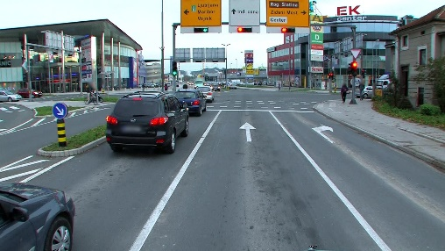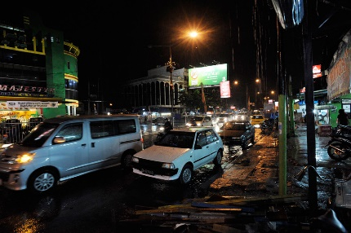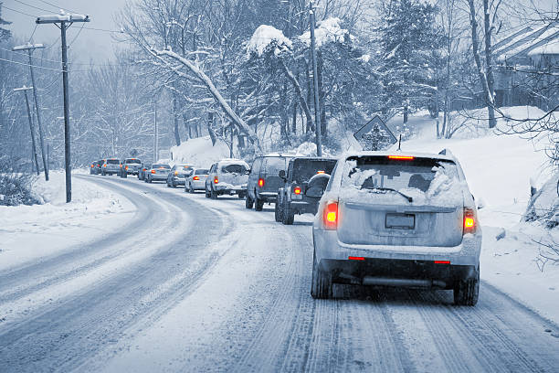

Slika 46: Primeri ulaza neuralnog transfera stilova.

Na slici 47 su prikazani izlazi neuralnog transfera stilova za primere ulaza sa slike 46.

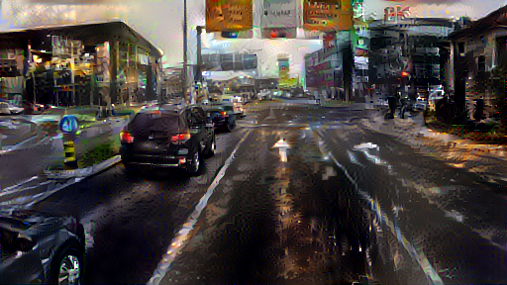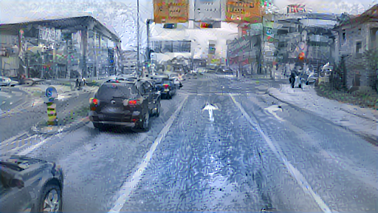

Slika 47: Primeri izlaza neuralnog transfera stilova. Transfer noćnog je prikazan levo, a zimskog stila desno.

Treba imati u vidu da je većina dostupnih modela koji se bave neuralnim prenosom stilova pre svega namenjeno za prenos umetničkih stilova. Jedno od istraživanja koje nudi model specijalizovan za prenos stilova koji odgovaraju različitim periodima dana je predloženo u [28].

## 4.4. *Stable Diffusion* – moderni generativni modeli

U današnje vreme posebnu pažnju dobijaju modeli koji na osnovu teksta (opis slike) vrše generisanje slika. Neki od ovakvih modela obuhvataju *DALL-E* (2 i 3), *Midjourney* i *Stable Diffusion*. Ovi modeli imaju sposobnost da generišu slike koje mogu biti veoma realistične i mogu da generišu slike scena koje su u potpunosti izmišljene. Većina ovih modela ima mogućnost i zadavanja ulazne slike (npr. skica) na osnovu koje će model generisati izlaz.

Mnogi od danas dostupnih modela nisu *open source* i mogu se koristiti uz plaćanje. Jedan od modela koji je *open source* i može se koristiti besplatno jeste *Stable Diffusion*. Ovaj model je predložen u okviru [4] i predstavlja model latentne difuzije. Princip rada ovog modela se zasniva na neuronskim mrežama čija je uloga da izvrše *denoising* i povećanje rezolucije slike. Modeli koji obavljaju ovaj zadatak ne mogu izvući informacije koje ne postoje iz slike niske rezolucije, već ovo rade tako što detalje koji nisu prisutni u originalnoj slici „haluciniraju“ na osnovu trening skupa podataka. Ako bismo ovakav model primenili nad čistim šumom, model bi „halucinirao“ ceo sadržaj slike i time generisao novu sliku, ponavljanjem postupka *denoising*-a. Modeli latentne difuzije u ovakav sistem uvode kontrolu putem tekstualnog ulaza. Komponente ovog sistema su prikazane na slici 48. Enkoder teksta pretvara tekstualni ulaz u vektor unutar odgovarajućeg latentnog vektorskog prostora. Zatim, na ovaj vektor se konkatenira nasumično generisano parče šuma, nad kojim se više puta primenjuje *denoising* postupak koji obavlja model difuzije. Na kraju, dekoder renderuje latentnu sliku na izlazu modela difuzije u visokoj rezoluciji.

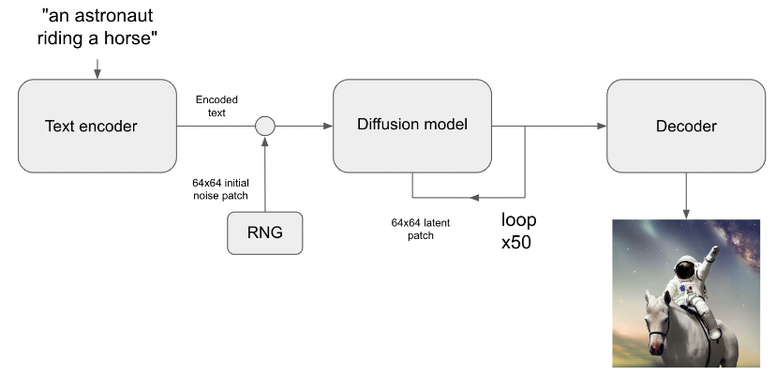

Slika 48: Arhitektura Stable Diffusion modela za generisanje slika.

U oblasti augmentacije podataka, ovakvi modeli se mogu koristiti za generisanje novih podataka za obučavanje, a mogu se i koristiti za izmenu postojećih slika na osnovu tekstualnog ulaza. Primeri sintetički generisanih slika scena iz saobraćaja korišćenjem *Stable Diffusion* modela su prikazani na slikama 49 i 50. Ovi modeli, za razliku od GAN-ova imaju mogućnost da generišu dosta realističnije i kompleksnije scene i istraživanje njihove primene u oblasti augmentacije podataka može biti interesantna tema u budućim istraživanjima.

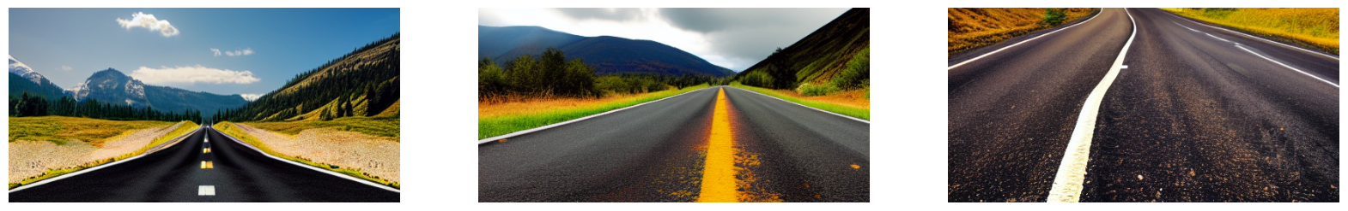

Slika : Primeri izlaza Stable Diffusion modela za tekstualni ulaz „photograph of an empty road in nature “.

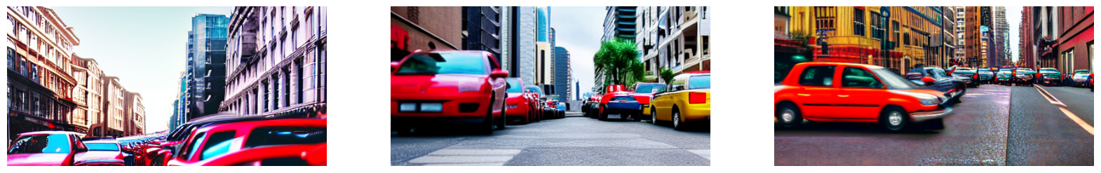

Slika : Primeri izlaza Stable Diffusion modela za tekstualni ulaz „a photograph of a street in the city, with many cars waiting in line in front of a red light, noon time, high quality, highly detailed, realistic, sharp focus “.

Ukoliko se prilikom generisanje slike pomoću ovog modela generisanje slike ne počinje od nasumičnog šuma, već od neke slike, moguće je izvršiti *image-to-image* translaciju (slika 51).

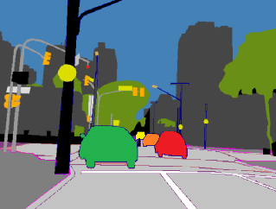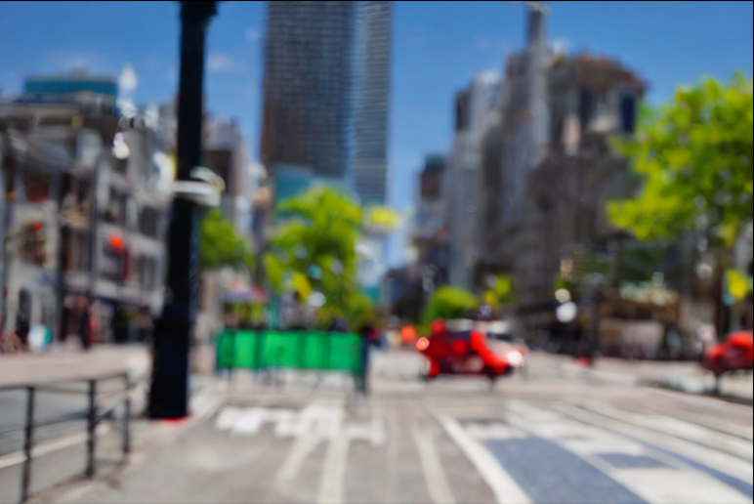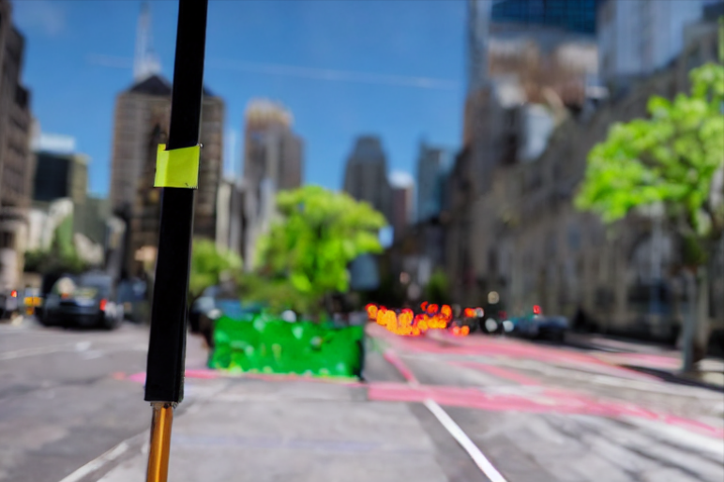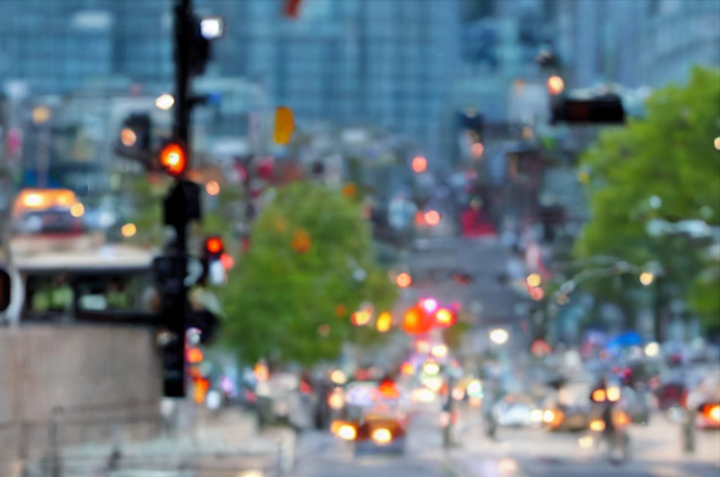

Slika : Primeri izlaza Stable Diffusion modela za image-to-image generisanje slika (ulazna slika je data levo, a primeri izlaza su sledeće 3 slike).

# 5. Zaključak

Autonomna vožnja je jedna od tema koje su danas veoma aktuelne. Jedan od problema koji se može javiti u ovoj oblasti prilikom obučavanja modela koji obavljaju zadatke kao što su segmentacija ulica, oznaka, pešaka, zatim klasifikacija saobraćajnih znakova, detekcija prepreka itd. jeste priprema skupa za obučavanje modela. Iako se slike iz saobraćaja mogu pribaviti relativno jednostavno (za razliku od podataka u oblasti medicine), može biti korisno proširiti skup podataka koji imamo korišćenjem različitih tehnika za augmentaciju podataka.

Augmentacija podataka omogućava da nad podacima koje imamo, u ovom slučaju nad slikama, primenimo različite transformacije čija je uloga da simuliraju različite uslove prilikom eksploatacije modela u realnosti. U ovom radu su opisane različite geometrijske transformacije, koje mogu služiti da simuliranje različitih položaja kamere, fotometrijske transformacije, koje simuliraju različite uslove osvetljenja, transformacije koje mogu simulirati različite vremenske uslove poput snega ili kiše, što je od posebnog značaja u domenu autonomne vožnje, obzirom da pribavljanje podataka pod ovakvim vremenskim uslovima nije uvek moguće, i razne druge transformacije. Sve ove tehnike se mogu kombinovano iskoristiti za sintetičko proširivanje postojećeg skupa podataka u cilju povećanja robusnosti modela

Pored tradicionalnih tehnika augmentacije slika, u ovom radu su objašnjene i neke od modernih pristupa u ovoj oblasti. Korišćenje generativnih modela u domenu augmentacije slika za generisanje sintetičkih primeraka stiče veoma veliku popularnost, obzirom da u novija vremena najveći problem postaje pribavljanje dovoljno velikog i kvalitetnog skupa podataka.

Kao i kod većine zadataka iz oblasti mašinskog učenja, proces kreiranja modela koji obavlja neki zadatak od koristi uvek počinje od iste stvari – od podataka. Upravo je iz ovog razloga od velikog značaja izabrati adekvatan način za pripremu podataka koji će biti korišćeni. Augmentacija slika u slučaju modela koji se bave problemima računarskog vida je u većini slučajeva nezaobilazni korak prilikom pripreme podataka. Kako bismo pripremili podatke na ispravan način, neophodno je poznavati tehnike koje se u ovu svrhu mogu koristiti, ali je i neophodno poznavati domen problema, kako bismo primenili one tehnike koje imaju smisla za dat domen (npr. rotacija slike za 90 stepeni nema mnogo smisla u domenu autonomne vožnje, dok u domenu medicinskih slika značajno može poboljšati generalizaciju modela, dok je s druge strane, promena osvetljenja u domenu autonomne vožnje od ključnog značaja, iako kod medicinskih slika nema uvek mnogo smisla). Zbog svega ovoga, poznavanje i analiza tehnika za augmentaciju slika može biti od velike koristi.

# 6. Reference

[1] L. Nanni, M. Paci, S. Brahnam, and A. Lumini, “Comparison of different image data augmentation approaches,” *J. Imaging*, vol. 7, no. 12, p. 254, 2021.

[2] K. Weiss, T. M. Khoshgoftaar, and D. Wang, “A survey of transfer learning,” *J. Big Data*, vol. 3, pp. 1–40, 2016.

[3] C. Shorten and T. M. Khoshgoftaar, “A survey on image data augmentation for deep learning,” *J. Big Data*, vol. 6, no. 1, pp. 1–48, 2019.

[4] R. Rombach, A. Blattmann, D. Lorenz, P. Esser, and B. Ommer, “High-resolution image synthesis with latent diffusion models,” in *Proceedings of the IEEE/CVF conference on computer vision and pattern recognition*, 2022, pp. 10684–10695.

[5] F. Mueller *et al.*, “Ganerated hands for real-time 3d hand tracking from monocular rgb,” in *Proceedings of the IEEE conference on computer vision and pattern recognition*, 2018, pp. 49–59.

[6] H. Bagherinezhad, M. Horton, M. Rastegari, and A. Farhadi, “Label refinery: Improving imagenet classification through label progression,” *ArXiv Prepr. ArXiv180502641*, 2018.

[7] L. Taylor and G. Nitschke, “Improving deep learning with generic data augmentation,” in *2018 IEEE symposium series on computational intelligence (SSCI)*, IEEE, 2018, pp. 1542–1547.

[8] K. Chatfield, K. Simonyan, A. Vedaldi, and A. Zisserman, “Return of the devil in the details: Delving deep into convolutional nets,” *ArXiv Prepr. ArXiv14053531*, 2014.

[9] Z. Zhong, L. Zheng, G. Kang, S. Li, and Y. Yang, “Random erasing data augmentation,” in *Proceedings of the AAAI conference on artificial intelligence*, 2020, pp. 13001–13008.

[10] N. Srivastava, G. Hinton, A. Krizhevsky, I. Sutskever, and R. Salakhutdinov, “Dropout: a simple way to prevent neural networks from overfitting,” *J. Mach. Learn. Res.*, vol. 15, no. 1, pp. 1929–1958, 2014.

[11] S. Yang, W. Xiao, M. Zhang, S. Guo, J. Zhao, and F. Shen, “Image data augmentation for deep learning: A survey,” *ArXiv Prepr. ArXiv220408610*, 2022.

[12] T. DeVries and G. W. Taylor, “Improved regularization of convolutional neural networks with cutout,” *ArXiv Prepr. ArXiv170804552*, 2017.

[13] A. Mikołajczyk and M. Grochowski, “Data augmentation for improving deep learning in image classification problem,” in *2018 international interdisciplinary PhD workshop (IIPhDW)*, IEEE, 2018, pp. 117–122.

[14] H. Inoue, “Data augmentation by pairing samples for images classification,” *ArXiv Prepr. ArXiv180102929*, 2018.

[15] C. Summers and M. J. Dinneen, “Improved mixed-example data augmentation,” in *2019 IEEE winter conference on applications of computer vision (WACV)*, IEEE, 2019, pp. 1262–1270.

[16] C. Michaelis *et al.*, “Benchmarking Robustness in Object Detection: Autonomous Driving when Winter is Coming,” *ArXiv Prepr. ArXiv190707484*, 2019.

[17] U. Saxena, “Image Augmentation: Make it rain, make it snow. How to modify photos to train self-driving cars,” freeCodeCamp.org. Accessed: Mar. 28, 2024. [Online]. Available: https://www.freecodecamp.org/news/image-augmentation-make-it-rain-make-it-snow-how-to-modify-a-photo-with-machine-learning-163c0cb3843f/

[18] A. B. Jung *et al.*, “imgaug.” 2020. [Online]. Available: https://github.com/aleju/imgaug

[19] I. Goodfellow *et al.*, “Generative adversarial nets,” *Adv. Neural Inf. Process. Syst.*, vol. 27, 2014.

[20] L. A. Gatys, A. S. Ecker, and M. Bethge, “A neural algorithm of artistic style,” *ArXiv Prepr. ArXiv150806576*, 2015.

[21] I. J. Goodfellow, J. Shlens, and C. Szegedy, “Explaining and harnessing adversarial examples,” *ArXiv Prepr. ArXiv14126572*, 2014.

[22] P. Isola, J.-Y. Zhu, T. Zhou, and A. A. Efros, “Image-to-Image Translation with Conditional Adversarial Networks.” 2018.

[23] M. Cordts *et al.*, “The cityscapes dataset,” in *CVPR Workshop on the Future of Datasets in Vision*, 2015, p. 1.

[24] O. Ronneberger, P. Fischer, and T. Brox, “U-Net: Convolutional Networks for Biomedical Image Segmentation.” 2015.

[25] I. J. Goodfellow, J. Shlens, and C. Szegedy, “Explaining and Harnessing Adversarial Examples.” 2015.

[26] M. Sandler, A. Howard, M. Zhu, A. Zhmoginov, and L.-C. Chen, “Mobilenetv2: Inverted residuals and linear bottlenecks,” in *Proceedings of the IEEE conference on computer vision and pattern recognition*, 2018, pp. 4510–4520.

[27] G. Ghiasi, H. Lee, M. Kudlur, V. Dumoulin, and J. Shlens, “Exploring the structure of a real-time, arbitrary neural artistic stylization network.” 2017.

[28] Y. Chen, T.-A. Vu, K.-C. Shum, B.-S. Hua, and S.-K. Yeung, “Time-of-Day Neural Style Transfer for Architectural Photographs,” in *2022 IEEE International Conference on Computational Photography (ICCP)*, IEEE, 2022.